Badanie wpływu nowych technologii na zatrudnianie pracowników oraz na lokalny rynek pracy.


Zamawiający:

Powiatowy Urząd Pracy w Krośnie
Ul. Bieszczadzka 5,
38-400 Krosno


Badanie zrealizowane przez:

Centrum Badań Rynkowych i Społecznych
ALSTAT
ul. abpa W.Dymka 194/33, 61-245 Poznań
tel: 502 492 806
www.alstat.pl
badania@alstat.pl

Spis treści:

Wprowadzenie 3
Charakterystyka badanej próby. 4
Wiedza pracodawców na temat nowych technologii. 7
Stosowanie nowych technologii. 9
Powody nie wprowadzania nowych technologii. 12
Rodzaj nowych technologii wprowadzonych w przedsiębiorstwach. 15
Powody wdrożenia nowych technologii. 17
Efekty wprowadzenia nowych technologii. 19
Wpływ wprowadzenia nowych technologii na zwiększenie zatrudnienia. 21
Ocena wprowadzenia nowych technologii. 23
Wpływ nowych technologii na lokalny rynek pracy. 27
Wpływ nowych technologii na poziom bezrobocia. 33
Wpływ nowych technologii na poszczególne branże. 35
Wpływ nowych technologii na przyszłość lokalnego rynku pracy. 37
Wyzwania dla lokalnego rynku pracy związane z wprowadzeniem nowych technologii. 41
Wpływ nowych technologii na wzrost zapotrzebowania na zawody i kompetencje na lokalnym rynku pracy. 43
Propozycje działań na rzecz przygotowania lokalnego rynku pracy na rozwój technologii. 50
Wnioski z badania 53

Spis rysunków: 62
Spis tabel: 63

Wprowadzenie

Niniejszy raport przedstawia wyniki badania dotyczącego wpływu nowych technologii na zatrudnianie pracowników oraz na lokalny rynek pracy w obszarze działania Powiatowego Urzędu Pracy w Krośnie. Celem badania było dostarczenie danych umożliwiających skuteczne planowanie działań wspierających lokalny rynek pracy w kontekście dynamicznie zachodzącej transformacji technologicznej. W kontekście rosnącego znaczenia automatyzacji, sztucznej inteligencji oraz innych nowoczesnych technologii, badanie analizuje ich wpływ na procesy zatrudniania, oczekiwania pracodawców, organizację pracy, a także zmiany
w wymaganiach wobec kandydatów. Ważnym aspektem było również zbadanie, jak nowe technologie kształtują potrzeby kadrowe i struktury organizacyjne przedsiębiorstw oraz jak wpływają na lokalny rynek pracy. Zakres badania obejmował kluczowe zagadnienia, takie jak: wpływ technologii na strukturę zatrudnienia i kwalifikacje pracowników, identyfikacja kompetencji cyfrowych i technologicznych oczekiwanych przez pracodawców, stosowane technologie oraz ich wpływ na rekrutację i zarządzanie zespołami, wyzwania oraz korzyści związanymi z wdrażaniem nowych technologii oraz zmiany w modelach pracy, takich jak praca zdalna i hybrydowa. Badanie zrealizowano za pomocą wywiadów telefonicznych wspomaganych komputerowo (CATI) oraz ankiet internetowych (CAWI). Respondentami byli właściciele, dyrektorzy, prezesi firm oraz osoby odpowiedzialne za procesy personalne w przedsiębiorstwach, co zapewniało wiarygodność i rzetelność uzyskanych danych. Próba badawcza objęła 150 pracodawców, dobranych kwotowo w oparciu o sektor własności, sekcje PKD, przekrój terytorialny oraz wielkość zatrudnienia. Pracodawcy zostali dobrani w sposób celowo nieproporcjonalny. Chcąc zbadać realny wpływ nowych technologii na lokalny rynek pracy, w ramach procedury badawczej postanowiono dokonać celowego, nieproporcjonalnego doboru próby i znacznego zmniejszenia liczby podmiotów nie zatrudniających pracowników z jednoczesnym zwiększeniem liczby podmiotów zatrudniających powyżej 9 pracowników. Efektem badania są wnioski, które pomogą dostosować politykę rynku pracy do wyzwań transformacji technologicznej. W szczególności zwrócono uwagę na rozwój kompetencji cyfrowych, wsparcie adaptacyjne pracowników oraz identyfikację obszarów, w których interwencje mogą przynieść największe korzyści dla lokalnej gospodarki i zatrudnienia. Prezentowany raport jest odpowiedzią na rosnącą potrzebę wsparcia pracodawców i pracowników w dostosowywaniu się do technologicznych przemian oraz budowania elastycznego i konkurencyjnego rynku pracy w regionie.

Charakterystyka badanej próby.

Poniżej przedstawiona została charakterystyka badanej próby pracodawców N=150
z uwzględnieniem zmiennych niezależnych, które charakteryzują badane podmioty gospodarcze uczestniczące w badaniu. W opisie badanej próby przedstawione zostały cechy różnicujące badane podmioty ukazujące heterogeniczność badanej grupy pracodawców funkcjonujących na obszarze Krosna oraz powiatu krośnieńskiego.

Wielkość zatrudnienia w badanych przedsiębiorstwach
Zgodnie z koncepcja metodologiczną, badanie wśród pracodawców zostało przeprowadzone na celowo nieproporcjonalnej próbie badawczej. W badaniu zdecydowanie zmniejszono liczbę podmiotów, które nie zatrudniają pracowników (jednoosobowe firmy, osoby samozatrudnione), ponieważ te przedsiębiorstwa nie kreują miejsc pracy i nie wpływają,
w tak dużym stopniu jak większe podmioty na kształtowanie lokalnego rynku pracy.
W badaniu uczestniczyły przedsiębiorstwa o zróżnicowanej wielkości zatrudnienia. Dominującą grupę stanowiły firmy zatrudniające od 1 do 9 pracowników (32,7%). Kolejne w rankingu były przedsiębiorstwa średniej wielkości, zatrudniające od 50 do 249 pracowników (23,3%). Podobny udział odnotowano w grupie samozatrudnionych (18,0%) oraz firm zatrudniających od 10 do 49 pracowników (18,7%). Najmniejszą grupę stanowiły duże przedsiębiorstwa, zatrudniające powyżej 250 pracowników, których udział wyniósł 7,3%.

Rysunek 1. Wielkość zatrudnienia w badanych przedsiębiorstwach. (N=150, w%)
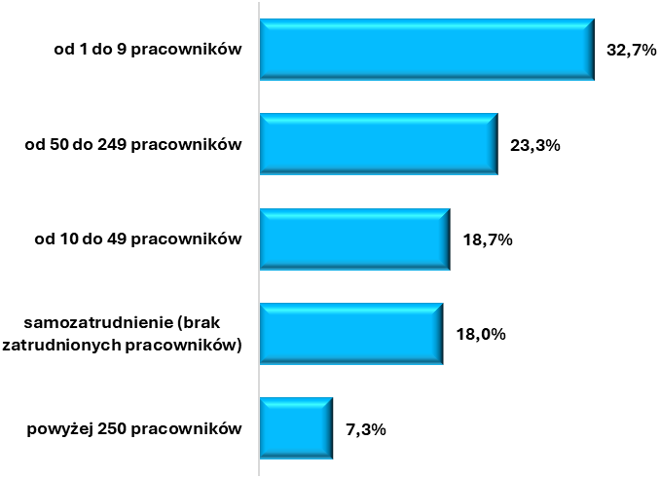

Tabela 1. Wielkość zatrudnienia w badanych przedsiębiorstwach. (N=150, w%)
Odpowiedź | N | %
samozatrudnienie (brak zatrudnionych pracowników) | 27 | 18,0%
od 1 do 9 pracowników | 49 | 32,7%
od 10 do 49 pracowników | 28 | 18,7%
od 50 do 249 pracowników | 35 | 23,3%
powyżej 250 pracowników | 11 | 7,3%
Suma | 150 | 100,0%

Lokalizacja przedsiębiorstwa
Na potrzeby badania dokonano reprezentatywnego podziału badanej próby N=150przedsiębiorców z uwzględnieniem lokalizacji firmy. Podział badanej struktury podmiotów gospodarczych uczestniczących w badaniu odzwierciedla faktyczną strukturę przedsiębiorstw funkcjonujących na obszarze Krosna oraz powiatu krośnieńskiego. W badaniu brało udział 60,7% firm zlokalizowanych w powiecie krośnieńskim oraz 39,3% przedsiębiorstw z terenu Krosna.
Rysunek 2. Lokalizacja badanych przedsiębiorstw. (N=150, w%)
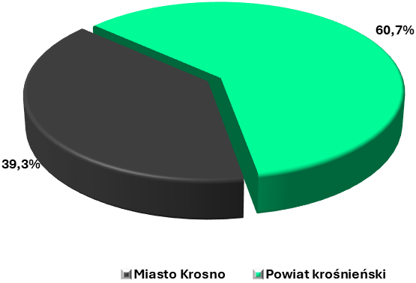
Tabela 2. Lokalizacja badanych przedsiębiorstw. (N=150, w%)
Odpowiedź | N | %
Miasto Krosno | 59 | 39,3%
Powiat krośnieński | 91 | 60,7%
Suma | 150 | 100,0%

Forma własności badanych przedsiębiorstw
Analizę badanych przedsiębiorstw z punktu widzenia ich cech dokonano z uwzględnieniem formy własności badanych przedsiębiorstw. Polityka rekrutacyjna i zatrudnieniowa
w znaczący sposób różni się w przypadku przedsiębiorstw prywatnych i publicznych, dlatego postanowiono wprowadzić zmienną, którą jest przynależność przedsiębiorstwa
do określonego sektora. Zdecydowana większość badanych pracodawców to przedsiębiorstwa prywatne – 91,3%, natomiast – 8,7% firm biorących udział w badaniu to przedsiębiorstwa państwowe.

Rysunek 3. Forma własności badanych przedsiębiorstw. (N=150, w%)
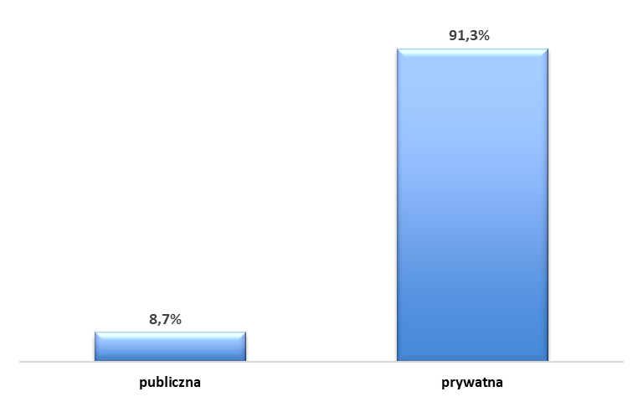
Tabela 3. Forma własności badanych przedsiębiorstw. (N=150, w%)
Odpowiedź | N | %
publiczna | 13 | 8,7%
prywatna | 137 | 91,3%
Suma | 150 | 100,0%

Profil/branża, w której działa badane przedsiębiorstwo
Uwzględniając profil działalności badanych przedsiębiorstw, największy odsetek prowadzi działalność w sekcji G – handel hurtowy i detaliczny; naprawa pojazdów samochodowych, włączając motocykle – 16,7% badanych firm, następnie w sekcji F – budownictwo oraz sekcji M – działalność profesjonalna, naukowa i techniczna– po 13,3% badanych firm a także w sekcji C – przetwórstwo przemysłowe oraz sekcji S – pozostała działalność usługowa – po 10,7% badanych podmiotów. Udział pozostałych firm uczestniczących w badaniu, reprezentujących pozostałe branże przedstawiono w Tabeli 4.
Tabela 4. Profil/branża, w której działa badane przedsiębiorstwo (N=150, w%)
Odpowiedź | N | %
Sekcja G – Handel hurtowy i detaliczny; naprawa pojazdów samochodowych, włączając motocykle | 25 | 16,7%
Sekcja F – Budownictwo | 20 | 13,3%
Sekcja M – Działalność profesjonalna, naukowa i techniczna | 20 | 13,3%
Sekcja C – Przetwórstwo przemysłowe | 16 | 10,7%
Sekcja S – Pozostała działalność usługowa | 16 | 10,7%
Sekcja P – Edukacja | 12 | 8,0%
Sekcja J – Informacja i komunikacja | 10 | 6,7%
Sekcja K – Działalność finansowa i ubezpieczeniowa | 7 | 4,7%
Sekcja H – Transport i gospodarka magazynowa | 4 | 2,7%
Sekcja R – Działalność związana z kulturą, rozrywką i rekreacją | 4 | 2,7%
Sekcja I – Działalność związana z zakwaterowaniem i usługami gastronomicznymi | 4 | 2,7%
Sekcja A – Rolnictwo, leśnictwo, łowiectwo i rybactwo | 3 | 2,0%
Sekcja Q – Opieka zdrowotna i pomoc społeczna | 3 | 2,0%
Sekcja B – Górnictwo i wydobywanie | 2 | 1,3%
Sekcja O – Administracja publiczna i obrona narodowa; obowiązkowe zabezpieczenia społeczne | 2 | 1,3%
Sekcja E – dostawa wody; gospodarowanie ściekami i odpadami oraz działalność związana z rekultywacją | 1 | 0,7%
Sekcja L – Działalność związana z obsługą rynku nieruchomości | 1 | 0,7%
Suma | 150 | 100,0%

Wiedza pracodawców na temat nowych technologii.

Postępująca transformacja technologiczna stawia przed pracodawcami nowe wyzwania
i możliwości. W kontekście rosnącego znaczenia automatyzacji, sztucznej inteligencji, systemów zarządzania danymi oraz narzędzi wspierających pracę hybrydową i zdalną, istotne jest zrozumienie, na ile lokalni pracodawcy są świadomi tych zmian i nowych technologii.
W ramach badania zapytano pracodawców o poziom ich znajomości "nowych technologii", definiowanych jako innowacyjne rozwiązania służące automatyzacji procesów, optymalizacji pracy i zarządzania oraz poprawie efektywności organizacji. Respondentom podano konkretne przykłady takich technologii, w tym sztuczną inteligencję (np. Chat GPT), systemy Big Data, robotykę czy platformy do pracy zdalnej, takie jak Zoom czy Microsoft Teams. Badanie dotyczące znajomości nowych technologii wśród lokalnych pracodawców wykazało, że większość respondentów jest świadoma istnienia i znaczenia takich rozwiązań. Połowa badanych pracodawców (50,0%) zadeklarowało, że dobrze wie, czym są nowe technologie, co wskazuje na wysoki poziom świadomości w tej grupie. 38,7% respondentów, uważa, że posiada ogólną wiedzę na ten temat. Łącznie aż 88,7% pracodawców ma przynajmniej podstawowe rozeznanie w obszarze nowych technologii. Jedynie 8,0% badanych pracodawców przyznało, że słyszało o nowych technologiach, ale nie zna ich szczegółów. Natomiast 3,3% respondentów stwierdziło, że nie wie, czym są nowe technologie, co wskazuje na bardzo niski poziom świadomości wśród pracodawców objętych badaniem. Podsumowując lokalni pracodawcy w dużej mierze są świadomi znaczenia nowych technologii, takich jak automatyzacja, sztuczna inteligencja, systemy zarządzania danymi czy narzędzia do pracy zdalnej. Poziom wiedzy w tym zakresie jest wysoki, co może świadczyć o gotowości firm do podejmowania wyzwań związanych z transformacją technologiczną. Warto jednak zwrócić uwagę na to, że niemal 11,3% respondentów (osoby, które słyszały o nowych technologiach, ale nie znają szczegółów, oraz osoby, które nie wiedzą, czym są) stanowi grupę wymagającą dodatkowego wsparcia edukacyjnego. Działania ukierunkowane na podnoszenie świadomości i wiedzy technologicznej mogą przyczynić się do zwiększenia poziomu adaptacji innowacyjnych rozwiązań wśród mniejszych firm lub sektorów, które obecnie mogą nie być w pełni przygotowane na cyfrową transformację. Wyniki badania są pozytywne i pokazują znaczący potencjał lokalnych pracodawców do wdrażania nowych technologii. Dalsze działania powinny skupić się na edukacji oraz dostarczaniu informacji o praktycznym zastosowaniu technologii, szczególnie w przypadku firm, które dopiero zaczynają dostrzegać ich wartość.

Rysunek 4. Czy wie Pan/Pani, czym są tzw. nowe technologie; (np. automatyzacja, sztuczna inteligencja AI, Chat GPT, systemy zarządzania danymi, narzędzia oparte na Big Data, robotyka, platformy do pracy zdalnej (Zoom, Microsoft Teams)?
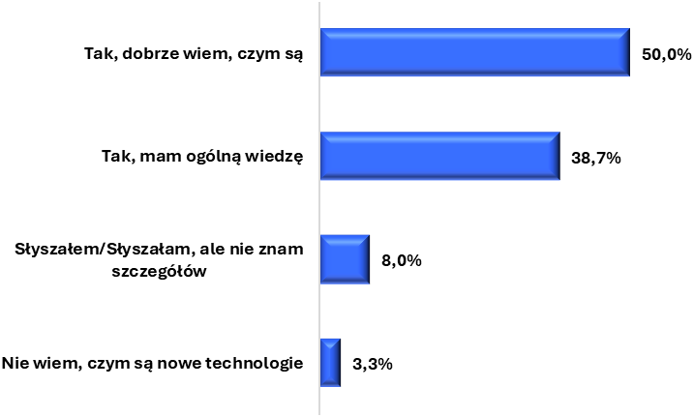
Tabela 5. Czy wie Pan/Pani, czym są tzw. nowe technologie; (np. automatyzacja, sztuczna inteligencja AI, Chat GPT, systemy zarządzania danymi, narzędzia oparte na Big Data, robotyka, platformy do pracy zdalnej (Zoom, Microsoft Teams)? (N=150, w%)
Odpowiedź | N | %
Nie wiem, czym są nowe technologie | 5 | 3,3%
Słyszałem/Słyszałam, ale nie znam szczegółów | 12 | 8,0%
Tak, mam ogólną wiedzę | 58 | 38,7%
Tak, dobrze wiem, czym są | 75 | 50,0%
Suma | 150 | 100,0%

Stosowanie nowych technologii.

Wprowadzenie nowych technologii do przedsiębiorstw jest jednym z kluczowych aspektów rozwoju i utrzymania konkurencyjności na współczesnym rynku. Technologie takie jak automatyzacja, sztuczna inteligencja, systemy zarządzania danymi czy narzędzia do pracy zdalnej mają potencjał usprawnienia procesów biznesowych, poprawy efektywności oraz redukcji kosztów operacyjnych. Pytanie dotyczące implementacji nowych technologii w firmach pozwala zrozumieć, w jakim stopniu organizacje są otwarte na innowacje i jakie są ich plany w tym zakresie. Wyniki badania pokazują, że największy odsetek firm (32,7%) zadeklarował brak wdrożenia nowych technologii i brak planów ich implementacji. Niewiele mniej, bo 30,7% respondentów, wskazało, że wprowadziło technologie, ale w ograniczonym zakresie. Jedna czwarta badanych firm (26,7%) zdecydowała się na szerokie wdrożenie nowych technologii. Jednocześnie 10,0% przedsiębiorstw przyznało, że nie wdrożyło jeszcze żadnych technologii, ale ma takie plany na przyszłość. Podsumowując, wyniki badania wskazują na zróżnicowane podejście do wdrażania nowych technologii w przedsiębiorstwach. Większość pracodawców albo już wprowadziła technologie, choć w różnym stopniu, albo planuje ich implementację w przyszłości. Jednak nadal istotna część firm nie planuje żadnych działań w tym zakresie, co może świadczyć o różnych barierach, takich jak brak zasobów, wiedzy lub potrzeby inwestowania w nowe rozwiązania. Wyniki te sugerują konieczność edukacji oraz wsparcia finansowego dla firm, które jeszcze nie zdecydowały się na wprowadzenie innowacji. Kluczowe jest również promowanie przykładów sukcesu oraz uświadamianie korzyści płynących z transformacji technologicznej, aby zachęcić większą liczbę przedsiębiorstw do inwestowania w nowoczesne rozwiązania.

Rysunek 5.Czy w Państwa firmie wprowadzono jakiekolwiek nowe technologie (np. automatyzację, sztuczną inteligencję, systemy zarządzania danymi, narzędzia do pracy zdalnej)? (N=150, w%)
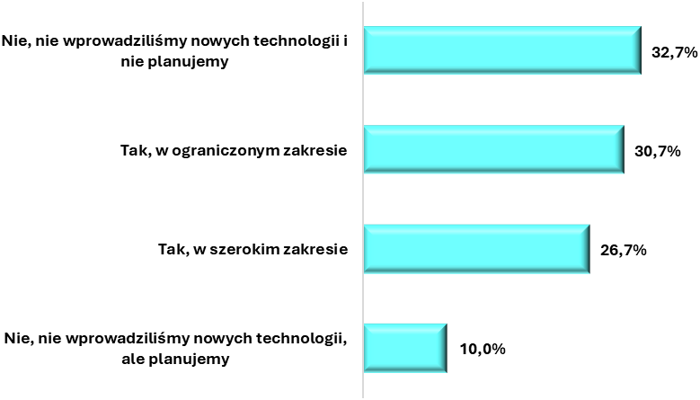
Tabela 6. Czy w Państwa firmie wprowadzono jakiekolwiek nowe technologie (np. automatyzację, sztuczną inteligencję, systemy zarządzania danymi, narzędzia do pracy zdalnej)? (N=150, w%)
Odpowiedź | N | %
Nie, nie wprowadziliśmy nowych technologii i nie planujemy | 49 | 32,7%
Tak, w ograniczonym zakresie | 46 | 30,7%
Tak, w szerokim zakresie | 40 | 26,7%
Nie, nie wprowadziliśmy nowych technologii, ale planujemy | 15 | 10,0%
Suma | 150 | 100,0%

Na podstawie wyników badania można zauważyć wyraźne zróżnicowanie w stopniu wdrażania nowych technologii w firmach w zależności od wielkości zatrudnienia, formy własności, lokalizacji oraz sektora działalności. Firmy o większej liczbie pracowników znacznie częściej wprowadzają nowe technologie. W przypadku samozatrudnienia jedynie 33,3% zadeklarowało wdrożenie technologii, podczas gdy w firmach zatrudniających od 1 do 9 pracowników odsetek ten wzrasta do 46,9%. W firmach średniej wielkości (od 10 do 49 pracowników) technologie są wdrażane w 60,7% przypadków, a w przedsiębiorstwach zatrudniających od 50 do 249 pracowników – aż 74,3%. Co istotne, wszystkie firmy z grupy powyżej 250 pracowników zadeklarowały wdrożenie technologii. Pod względem formy własności firmy prywatne (59,1%) znacznie częściej wdrażają technologie niż publiczne (38,5%). Z kolei w podziale lokalizacyjnym częściej wskazania na wdrażanie nowych technologii odnotowano w powiecie krośnieńskim (61,5%) niż w Krośnie (50,8%). Analizując sektory działalności, największe wskaźniki wdrażania nowych technologii zaobserwowano w takich branżach jak transport i gospodarka magazynowa oraz dostawa wody i gospodarowanie odpadami, gdzie odsetek wyniósł 100%. Bardzo wysoki poziom wdrażania technologii odnotowano również w sekcji J (Informacja i komunikacja) – 90%, oraz w działalności finansowej i ubezpieczeniowej – 71,4%. Z kolei sektory takie jak rolnictwo, leśnictwo i łowiectwo (33,3%), opieka zdrowotna i pomoc społeczna (33,3%) oraz budownictwo (35,0%) wykazywały niższe wskaźniki wdrażania technologii. Podsumowując, firmy o większym zatrudnieniu oraz z sektora prywatnego częściej inwestują w nowe technologie, co może wynikać z większych zasobów finansowych i potrzeby zwiększania konkurencyjności. Branże związane z technologią, komunikacją oraz usługami publicznymi są liderami w implementacji nowoczesnych rozwiązań. Natomiast sektory o bardziej tradycyjnym charakterze, takie jak rolnictwo czy opieka zdrowotna, są mniej zaawansowane w transformacji technologicznej. Wyniki wskazują na zróżnicowanie potrzeb i możliwości wdrażania technologii w zależności od wielkości, branży i lokalizacji firmy.
Tabela 7. Struktura firm, w których wprowadzono jakiekolwiek nowe technologie (np. automatyzację, sztuczną inteligencję, systemy zarządzania danymi, narzędzia do pracy zdalnej)? (N=86, w%)
 | N | %
samozatrudnienie (brak zatrudnionych pracowników) | 9 | 33,3%
od 1 do 9 pracowników | 23 | 46,9%
od 10 do 49 pracowników | 17 | 60,7%
od 50 do 249 pracowników | 26 | 74,3%
powyżej 250 pracowników | 11 | 100,0%
 | N | %
publiczna | 5 | 38,5%
prywatna | 81 | 59,1%
 | N | %
Miasto Krosno | 30 | 50,8%
Powiat krośnieński | 56 | 61,5%
 | N | %
Sekcja E – dostawa wody; gospodarowanie ściekami i odpadami oraz działalność związana z rekultywacją | 1 | 100,0%
Sekcja H – Transport i gospodarka magazynowa | 4 | 100,0%
Sekcja J – Informacja i komunikacja | 9 | 90,0%
Sekcja M – Działalność profesjonalna, naukowa i techniczna | 15 | 75,0%
Sekcja R – Działalność związana z kulturą, rozrywką i rekreacją | 3 | 75,0%
Sekcja K – Działalność finansowa i ubezpieczeniowa | 5 | 71,4%
Sekcja C – Przetwórstwo przemysłowe | 11 | 68,8%
Sekcja B – Górnictwo i wydobywanie | 1 | 50,0%
Sekcja I – Działalność związana z zakwaterowaniem i usługami gastronomicznymi | 1 | 50,0%
Sekcja O – Administracja publiczna i obrona narodowa; obowiązkowe zabezpieczenia społeczne | 1 | 50,0%
Sekcja P – Edukacja | 6 | 50,0%
Sekcja S – Pozostała działalność usługowa | 8 | 50,0%
Sekcja G – Handel hurtowy i detaliczny; naprawa pojazdów samochodowych, włączając motocykle | 12 | 48,0%
Sekcja F – Budownictwo | 7 | 35,0%
Sekcja A – Rolnictwo, leśnictwo, łowiectwo i rybactwo | 1 | 33,3%
Sekcja Q – Opieka zdrowotna i pomoc społeczna | 1 | 33,3%
Sekcja L – Działalność związana z obsługą rynku nieruchomości | 0 | 0,0%

Powody nie wprowadzania nowych technologii.

W niniejszej części opracowania przedstawiono tylko odpowiedzi reprezentantów tych firm które nie wprowadziły nowych technologii. Decyzja o niewprowadzaniu nowych technologii w firmach może wynikać z różnorodnych przyczyn, które odzwierciedlają zarówno potrzeby organizacji, jak i jej ograniczenia. Zrozumienie tych powodów pozwala lepiej ocenić bariery technologicznej transformacji oraz wskazać obszary, w których firmy mogłyby otrzymać dodatkowe wsparcie lub edukację. Analiza odpowiedzi ujawnia, jakie czynniki są najważniejsze dla firm rezygnujących z wprowadzania innowacji. Najczęściej wskazywaną przyczyną braku wdrożenia nowych technologii jest przekonanie, że nie są one potrzebne dla działalności firmy – tak odpowiedziało 68,8% respondentów. Większość firm, które nie korzystają z nowych technologii nie dostrzega korzyści wynikających z technologicznej transformacji lub uważa, że obecny model funkcjonowania firmy jest wystarczająco efektywny. Może to również wskazywać na brak świadomości o potencjale innowacji w danej branży. Drugim najczęściej wskazywanym powodem są zbyt wysokie koszty wdrożenia, na co zwróciło uwagę 31,3% respondentów. To pokazuje, że dla części firm barierą jest wysoki próg finansowy inwestycji w nowoczesne technologie. Wdrożenia technologiczne często wiążą się z kosztami zakupu sprzętu, licencji czy szkoleń, co może zniechęcać szczególnie mniejsze firmy z ograniczonym budżetem. Brak zasobów finansowych jako powód został wskazany przez 9,4% badanych. Wynik ten, choć mniejszy niż w przypadku kosztów wdrożenia, potwierdza, że nie wszystkie firmy dysponują wystarczającymi środkami na inwestycje technologiczne, co jest szczególnie widoczne wśród mikro i małych przedsiębiorstw. Obawy przed negatywnymi skutkami, takimi jak redukcja miejsc pracy czy komplikacje techniczne, wskazało 7,8% respondentów. Wynik ten wskazuje na istniejące obawy dotyczące wpływu technologii na stabilność zatrudnienia oraz funkcjonowanie procesów organizacyjnych. Brak odpowiednich kompetencji wśród pracowników został wskazany przez 6,3% firm, co pokazuje, że niektóre organizacje odczuwają brak wiedzy i umiejętności potrzebnych do wdrożenia i obsługi nowych technologii. To może wskazywać na potrzebę edukacji i szkoleń dla kadr. Brak dostępu do odpowiednich narzędzi lub technologii oraz brak odpowiedniej infrastruktury technologicznej, wskazane odpowiednio przez 4,7% respondentów, sugerują, że pewne organizacje napotykają na ograniczenia związane z fizycznym dostępem do zasobów technologicznych lub infrastruktury niezbędnej do wdrożenia innowacji. Obawa przed cyberzagrożeniami została wskazana jedynie przez 1,6% respondentów, co świadczy o tym, że kwestie bezpieczeństwa danych nie są powszechną barierą w implementacji nowych technologii. Z kolei opór ze strony pracowników nie został wskazany przez żadnego z badanych, co sugeruje, że w większości firm to nie ludzie są problemem, lecz inne czynniki. Analiza wyników pokazuje, że główną barierą w implementacji nowych technologii jest przekonanie firm, że nie są one potrzebne w ich działalności. Wynik ten podkreśla konieczność prowadzenia działań edukacyjnych, które pokażą przedsiębiorstwom, jak technologie mogą wspierać ich rozwój i konkurencyjność. Podsumowując relatywnie niski odsetek wskazań dotyczących obaw przed negatywnymi skutkami, braku kompetencji pracowników czy dostępu do technologii sugeruje, że firmy teoretycznie mogłyby być otwarte na wdrożenie nowych rozwiązań, gdyby otrzymały odpowiednie wsparcie i wskazówki. Niewprowadzenie nowych technologii w firmach wynika głównie z postrzeganych ograniczeń, a niekoniecznie z realnych barier technicznych czy oporu pracowników. Kluczowe jest edukowanie firm na temat korzyści z technologicznej transformacji oraz wspieranie ich w procesie wdrażania nowoczesnych rozwiązań.
Rysunek 6. Jeśli nie wprowadziliście Państwo żadnych nowych technologii, jakie są główne powody tej decyzji? (N=64, w%).
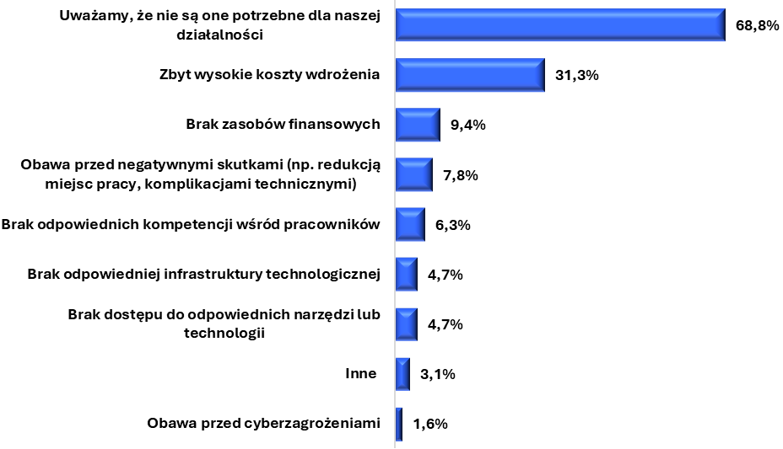
Tabela 8. Jeśli nie wprowadziliście Państwo żadnych nowych technologii, jakie są główne powody tej decyzji? (N=64, w%).
Odpowiedź | N | %
Uważamy, że nie są one potrzebne dla naszej działalności | 44 | 68,8%
Zbyt wysokie koszty wdrożenia | 20 | 31,3%
Brak zasobów finansowych | 6 | 9,4%
Obawa przed negatywnymi skutkami (np. redukcją miejsc pracy, komplikacjami technicznymi) | 5 | 7,8%
Brak odpowiednich kompetencji wśród pracowników | 4 | 6,3%
Brak dostępu do odpowiednich narzędzi lub technologii | 3 | 4,7%
Brak odpowiedniej infrastruktury technologicznej | 3 | 4,7%
Inne | 2 | 3,1%
Obawa przed cyberzagrożeniami | 1 | 1,6%
Opór ze strony pracowników | 0 | 0,0%

Decyzja o wprowadzeniu nowych technologii w firmie często wymaga spełnienia określonych warunków, które zmniejszają bariery związane z ich wdrożeniem. Dla firm, które dotąd nie zdecydowały się na wdrożenie innowacyjnych rozwiązań, kluczowe jest zrozumienie czynników, które mogłyby wpłynąć na zmianę tej sytuacji. Analiza odpowiedzi na pytanie o to, co mogłoby przekonać przedsiębiorstwa do wprowadzenia nowych technologii, pozwala zidentyfikować najważniejsze potrzeby i oczekiwania firm w tym zakresie. Zdaniem przedstawicieli badanych firm najważniejszym aspektem jest obniżenie kosztów technologii. Aż 56,3% respondentów zadeklarowało, że niższe koszty byłyby kluczowym czynnikiem motywującym do wprowadzenia innowacji. To jednoznacznie pokazuje, że bariery finansowe są najistotniejszym ograniczeniem dla firm rozważających zastosowanie nowych rozwiązań technologicznych. 26,6% badanych stwierdziło, że nic ich nie przekona do wdrożenia nowych technologii. Wynik ten może odzwierciedlać brak zainteresowania innowacjami wynikający z charakteru działalności lub przekonania o braku ich wartości dla przedsiębiorstwa. Kolejnym czynnikiem motywującym, wskazanym przez 14,1% respondentów, byłby wzrost konkurencji wymagający automatyzacji. Świadczy to o tym, że niektóre firmy mogą być zmuszone do wdrażania technologii w odpowiedzi na zmieniające się warunki rynkowe i presję ze strony konkurencji. Łatwo dostępne szkolenia dla pracowników zostały wskazane przez 9,4% badanych. Być może brak odpowiednich kompetencji w zespole może być istotną przeszkodą w procesie wdrażania nowych technologii. Natomiast lepsze wsparcie techniczne i integracja z istniejącymi systemami, wskazane przez 7,8% respondentów, podkreślają potrzebę bardziej efektywnych rozwiązań w zakresie obsługi technologii i minimalizacji problemów technicznych. Podsumowując, wyniki badania wskazują, że głównym wyzwaniem w przekonaniu firm do wdrażania nowych technologii są kwestie finansowe. Obniżenie kosztów technologii mogłoby znacząco zwiększyć skłonność do implementacji innowacji. Dodatkowo, firmy mogłyby być zmotywowane wzrostem konkurencji na rynku lub zapewnieniem lepszych warunków szkoleniowych i wsparcia technicznego. Jednocześnie część przedsiębiorstw pozostaje niechętna wprowadzaniu jakichkolwiek zmian, co wymaga dalszych badań nad źródłem tych postaw.
Rysunek 7.Jeśli nie wprowadziliście Państwo nowych technologii, co mogłoby przekonać Państwa firmę do ich wprowadzenia? (N=64, w%).
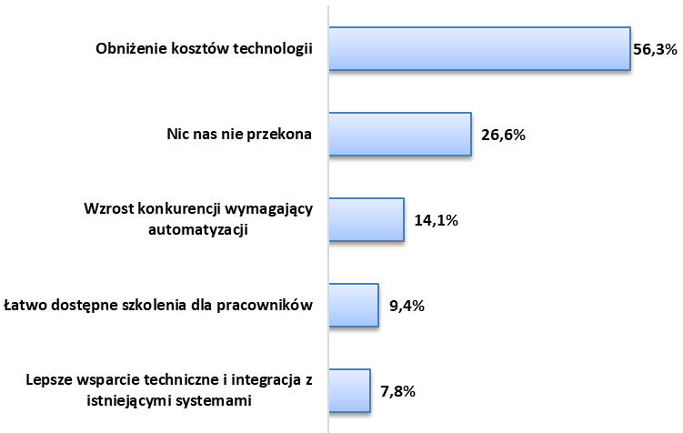

Tabela 9. Jeśli nie wprowadziliście Państwo nowych technologii, co mogłoby przekonać Państwa firmę do ich wprowadzenia? (N=64, w%).
Odpowiedź | N | %
Obniżenie kosztów technologii | 36 | 56,3%
Nic nas nie przekona | 17 | 26,6%
Wzrost konkurencji wymagający automatyzacji | 9 | 14,1%
Łatwo dostępne szkolenia dla pracowników | 6 | 9,4%
Lepsze wsparcie techniczne i integracja z istniejącymi systemami | 5 | 7,8%

Rodzaj nowych technologii wprowadzonych w przedsiębiorstwach.

Na kolejne pytania dotyczące stosowanych technologii odpowiadali tylko i wyłącznie przedstawiciele tych firm, które wprowadziły jakiekolwiek nowe technologie. Wprowadzenie nowych technologii do przedsiębiorstw pozwala firmom na zwiększenie efektywności działania, poprawę komunikacji oraz lepsze zarządzanie zasobami. Technologie takie jak sztuczna inteligencja, automatyzacja procesów, systemy zarządzania danymi czy narzędzia do pracy zdalnej i hybrydowej stały się kluczowym elementem funkcjonowania współczesnych organizacji. Pytanie o to, jakie konkretne technologie zostały wdrożone w firmach, pozwala zidentyfikować najpopularniejsze rozwiązania oraz obszary, w których przedsiębiorstwa inwestują w rozwój technologiczny. Najczęściej wdrażanym rozwiązaniem technologicznym w firmach są narzędzia do pracy zdalnej i hybrydowej, takie jak Zoom czy Microsoft Teams, które zostały wskazane przez 55,8% respondentów. Wynik ten nie jest zaskakujący, biorąc pod uwagę dynamiczny rozwój modeli pracy zdalnej i hybrydowej, szczególnie w wyniku zmian wywołanych przez pandemię COVID-19. Narzędzia te umożliwiają efektywną komunikację i współpracę w rozproszonych zespołach, co staje się standardem w wielu branżach. Drugą najczęściej wskazywaną technologią jest sztuczna inteligencja (AI), którą wdrożyło 47,7% badanych firm. Popularność AI wynika z jej szerokiego zastosowania, zarówno w analizie danych, automatyzacji procesów, jak i personalizacji usług. Rozwiązania oparte na AI pozwalają firmom na podniesienie jakości obsługi klientów oraz optymalizację działań operacyjnych. Na trzecim miejscu znalazła się automatyzacja procesów, którą wdrożyło 38,4% firm. Robotyzacja i automatyzacja zadań manualnych pozwalają przedsiębiorstwom na znaczące oszczędności czasu i kosztów oraz na zmniejszenie ryzyka błędów. Wdrożenie automatyzacji szczególnie przyciąga uwagę organizacji, które dążą do zwiększenia efektywności produkcji i procesów administracyjnych. Systemy zarządzania danymi, takie jak Big Data czy ERP, zostały wskazane przez 32,6% respondentów. Tego typu technologie są szczególnie istotne w dużych organizacjach, które zarządzają ogromnymi ilościami danych. Pozwalają one na skuteczne przechowywanie, analizowanie oraz wykorzystywanie informacji, co przyczynia się do podejmowania lepszych decyzji biznesowych. Pozostałe kategorie, takie jak „inne” (10,5%) i systemy do automatyzacji rekrutacji (ATS), wskazane przez 9,3% respondentów, cieszą się mniejszą popularnością. Wyniki te mogą wynikać z ich specjalistycznego zastosowania lub ograniczonej świadomości na temat korzyści wynikających z ich wdrożenia. Analiza wyników pokazuje, że najczęściej wdrażane technologie to narzędzia do pracy zdalnej i hybrydowej, które są obecnie podstawowym elementem funkcjonowania wielu firm. Popularność tych rozwiązań wynika
z konieczności dostosowania się do nowych modeli pracy. Sztuczna inteligencja oraz automatyzacja procesów również zdobyły znaczącą popularność, co wskazuje na rosnące zainteresowanie technologiami zwiększającymi efektywność oraz konkurencyjność firm. Systemy zarządzania danymi, choć mniej popularne, odgrywają istotną rolę w większych organizacjach, które muszą radzić sobie z dużą ilością danych. Z kolei systemy do automatyzacji rekrutacji oraz inne, mniej typowe rozwiązania, pozostają na marginesie zainteresowania, co sugeruje, że ich zastosowanie może być ograniczone do określonych branż lub funkcji.

Rysunek 8.Jakie technologie zostały wprowadzone w Państwa firmie? (N=86, w%)
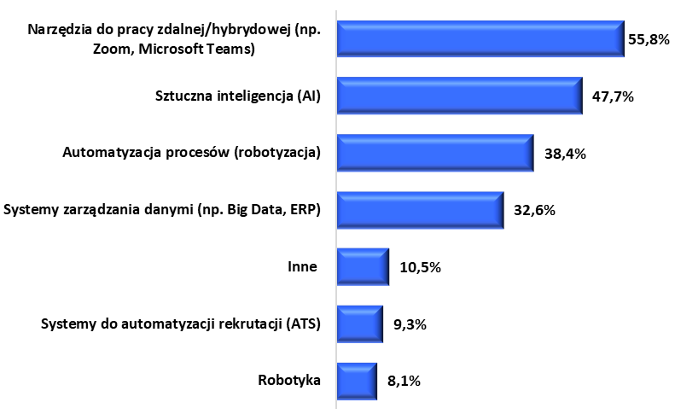
Tabela 10. Jakie technologie zostały wprowadzone w Państwa firmie? (N=86, w%)
 | N | %
Narzędzia do pracy zdalnej/hybrydowej (np. Zoom, Microsoft Teams) | 48 | 55,8%
Sztuczna inteligencja (AI) | 41 | 47,7%
Automatyzacja procesów (robotyzacja) | 33 | 38,4%
Systemy zarządzania danymi (np. Big Data, ERP) | 28 | 32,6%
Inne | 9 | 10,5%
Systemy do automatyzacji rekrutacji (ATS) | 8 | 9,3%
Robotyka | 7 | 8,1%

Powody wdrożenia nowych technologii.

Decyzja o wdrożeniu nowych technologii w firmach jest zazwyczaj motywowana różnorodnymi czynnikami, które mają na celu poprawę funkcjonowania organizacji w dynamicznie zmieniającym się środowisku biznesowym. Firmy dążą do zwiększenia efektywności, redukcji kosztów, dostosowania się do wymagań rynkowych oraz utrzymania konkurencyjności na rynku. Analiza powodów wprowadzenia nowych technologii dostarcza cennych informacji o priorytetach przedsiębiorstw oraz o głównych wyzwaniach, z jakimi się one mierzą. Najczęściej wskazywanym powodem wdrożenia nowych technologii była chęć zwiększenia efektywności operacyjnej, na co wskazało aż 66,3% respondentów. Wynik ten pokazuje, że firmy postrzegają technologie jako kluczowy element usprawniający codzienne procesy, co przekłada się na lepsze wykorzystanie zasobów, szybsze realizowanie zadań oraz wyższą jakość usług. Drugim najczęściej podawanym powodem była optymalizacja kosztów działalności, którą wskazało 48,8% firm. Nowoczesne technologie są wdrażane nie tylko w celu poprawy efektywności, ale także jako narzędzie do redukcji wydatków. Automatyzacja procesów, wykorzystanie sztucznej inteligencji czy wdrażanie systemów zarządzania danymi mogą znacząco przyczynić się do oszczędności w firmach. Modernizacja firmy była motywacją dla 47,7% respondentów. Wynik ten wskazuje na potrzebę unowocześnienia struktur organizacyjnych i technologicznych, aby lepiej odpowiadać na zmieniające się wymagania rynku. Modernizacja pozwala firmom na zwiększenie elastyczności oraz na lepsze przygotowanie do wprowadzania innowacyjnych rozwiązań. Wzrost konkurencyjności na rynku był wskazany przez 43,0% respondentów jako jeden z głównych powodów wdrożenia technologii. Takie firmy dostrzegają wartość nowych technologii w budowaniu przewagi konkurencyjnej, która pozwala im wyróżnić się w swojej branży i skuteczniej rywalizować z innymi podmiotami. Nowe wymagania rynkowe lub regulacyjne były motywacją dla 34,9% firm. Tego rodzaju czynniki zewnętrzne często zmuszają przedsiębiorstwa do adaptacji, aby spełnić standardy branżowe lub prawne. Przykładem mogą być regulacje dotyczące ochrony danych, które wymagają wdrożenia odpowiednich systemów zarządzania informacją. Na ostatnim miejscu wśród wskazywanych powodów znalazła się konieczność dostosowania się do zmieniającego się rynku pracy, którą wskazało 32,6% respondentów. Wynik ten pokazuje, że firmy zaczynają dostrzegać wpływ zmian demograficznych, preferencji pracowników czy wzrostu popularności pracy zdalnej na sposób funkcjonowania przedsiębiorstw. W odpowiedzi na to pytanie każdy z badanych mógł wskazać kilka odpowiedzi dlatego ich suma jest większa niż 100,0%. Podsumowując, wyniki wskazują, że wdrażanie nowych technologii jest strategiczną decyzją, wynikającą zarówno z konieczności dostosowania się do zmieniających się warunków zewnętrznych, jak i z dążenia do poprawy efektywności oraz konkurencyjności organizacji. Firmy, które inwestują w technologie, zdają sobie sprawę, że nowoczesne rozwiązania są kluczem do ich długoterminowego sukcesu.

Rysunek 9.Jakie były powody wdrożenie nowych technologii? (N=86, w%)
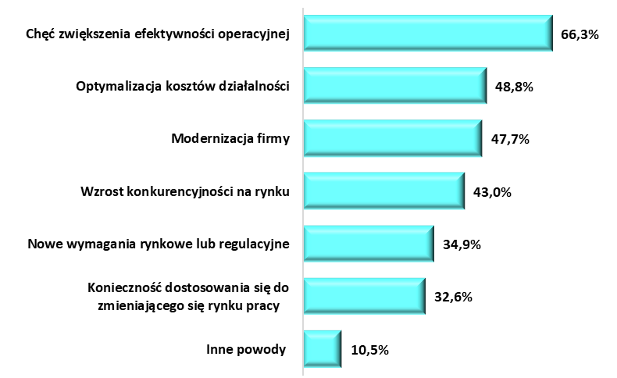
Tabela 11. Jakie były powody wdrożenie nowych technologii? (N=86, w%)
Odpowiedź | N | %
Chęć zwiększenia efektywności operacyjnej | 57 | 66,3%
Optymalizacja kosztów działalności | 42 | 48,8%
Modernizacja firmy | 41 | 47,7%
Wzrost konkurencyjności na rynku | 37 | 43,0%
Nowe wymagania rynkowe lub regulacyjne | 30 | 34,9%
Konieczność dostosowania się do zmieniającego się rynku pracy | 28 | 32,6%
Inne powody | 9 | 10,5%

Efekty wprowadzenia nowych technologii.

Wdrożenie nowych technologii w firmach wiąże się z wieloma korzyściami, które mogą znacząco wpływać na ich funkcjonowanie. Zmiany te obejmują zarówno poprawę efektywności operacyjnej, jak i usprawnienie procesów komunikacyjnych, redukcję kosztów czy poprawę jakości oferowanych produktów i usług. Pytanie dotyczące zauważalnych zmian w działalności firm po implementacji nowych technologii umożliwia wskazanie, które obszary funkcjonowania przedsiębiorstw zyskały najwięcej na wprowadzonych innowacjach oraz jakie są ich realne efekty. Najczęściej wskazywaną zmianą było zwiększenie efektywności pracy i procesów, co zadeklarowało 62,8% respondentów. Nowe technologie są przede wszystkim postrzegane przez przedstawicieli firm jako narzędzie usprawniające codzienne operacje, poprawiające tempo i precyzję wykonywanych zadań oraz pozwalające na lepsze wykorzystanie zasobów. Jest to kluczowy efekt wdrażania nowoczesnych rozwiązań, takich jak automatyzacja czy sztuczna inteligencja. Drugą najczęściej zauważaną zmianą była poprawa jakości produktów lub usług, którą wskazało 58,1% respondentów. To wynik świadczący o tym, że technologie nie tylko usprawniają procesy wewnętrzne, ale także wpływają na końcowy efekt pracy firmy, co ma bezpośrednie znaczenie dla klientów i ich satysfakcji. Redukcja kosztów została wskazana przez 51,2% firm. Automatyzacja procesów, optymalizacja operacji oraz bardziej efektywne zarządzanie zasobami to główne czynniki przyczyniające się do obniżenia kosztów działalności, co ma kluczowe znaczenie dla rentowności przedsiębiorstw. Usprawnienie komunikacji i współpracy wewnętrznej zostało wskazane przez 41,9% respondentów. Nowoczesne narzędzia komunikacyjne, takie jak platformy do pracy zespołowej, umożliwiają efektywną wymianę informacji i lepszą organizację pracy, szczególnie w dużych lub rozproszonych zespołach. Kolejną zauważalną zmianą było ułatwienie elastyczności pracy zdalnej lub hybrydowej, co wskazało 37,2% firm. Wynik ten odzwierciedla rosnące znaczenie pracy zdalnej, szczególnie w kontekście pandemii COVID-19, która przyspieszyła adaptację technologii umożliwiających współpracę na odległość. Lepsze zarządzanie danymi i procesami decyzyjnymi, wskazane przez 32,6% respondentów, to efekt wdrożenia systemów analitycznych i narzędzi wspierających podejmowanie decyzji. Dzięki nim firmy mogą lepiej analizować dane i optymalizować swoje działania. Zwiększenie konkurencyjności na rynku zadeklarowało 23,3% firm. Nowe technologie przyczyniają się do budowania przewagi nad konkurencją, choć jest to efekt mniej powszechny w porównaniu z innymi obszarami. Mniejsza grupa respondentów wskazała na takie zmiany jak redukcja zatrudnienia (10,5%) czy wzrost zatrudnienia (8,1%). Wyniki te mogą odzwierciedlać specyfikę branży i różne podejścia do wykorzystania nowych technologii – w niektórych przypadkach prowadzą one do automatyzacji zadań, w innych do konieczności zatrudnienia nowych specjalistów. W odpowiedzi na to pytania badani mogli wskazać wiele odpowiedzi dlatego ich suma jest większa niż 100%. Otrzymane wyniki jednoznacznie potwierdzają, że wdrażanie nowych technologii przekłada się na wielowymiarowe korzyści dla firm, a zakres tych zmian zależy od specyfiki działalności oraz strategii wykorzystania innowacji. Wdrożenie innowacyjnych rozwiązań stanowi kluczowy krok w kierunku adaptacji do dynamicznie zmieniającego się rynku i potrzeb klientów.

Rysunek 10.Jakie zauważalne zmiany w działalności Państwa firmy nastąpiły w wyniku wdrożenia nowych technologii? (N=86, w%).
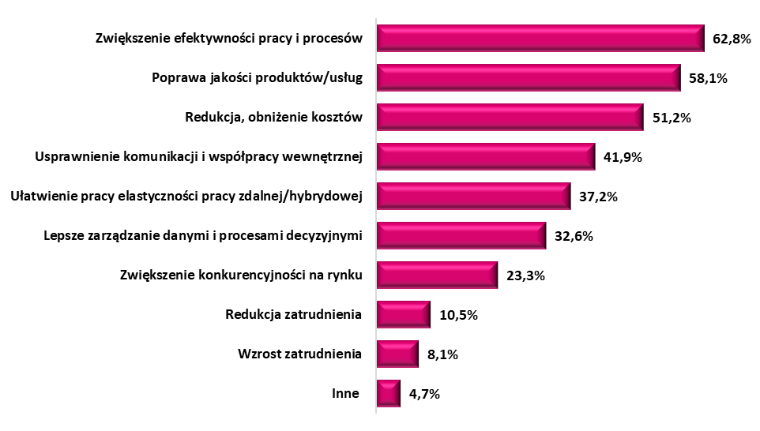

Tabela 12. Jakie zauważalne zmiany w działalności Państwa firmy nastąpiły w wyniku wdrożenia nowych technologii? (N=86, w%).
Odpowiedź | N | %
Zwiększenie efektywności pracy i procesów | 54 | 62,8%
Poprawa jakości produktów/usług | 50 | 58,1%
Redukcja, obniżenie kosztów | 44 | 51,2%
Usprawnienie komunikacji i współpracy wewnętrznej | 36 | 41,9%
Ułatwienie pracy elastyczności pracy zdalnej/hybrydowej | 32 | 37,2%
Lepsze zarządzanie danymi i procesami decyzyjnymi | 28 | 32,6%
Zwiększenie konkurencyjności na rynku | 20 | 23,3%
Redukcja zatrudnienia | 9 | 10,5%
Wzrost zatrudnienia | 7 | 8,1%
Inne | 4 | 4,7%

Wpływ wprowadzenia nowych technologii na zwiększenie zatrudnienia.

Wprowadzenie nowych technologii, takich jak automatyzacja, sztuczna inteligencja czy systemy zarządzania danymi, ma potencjalny wpływ na różne aspekty działalności firm, w tym na decyzje dotyczące zatrudnienia. Technologie mogą zarówno zmniejszać zapotrzebowanie na pracowników poprzez automatyzację powtarzalnych zadań, jak i zwiększać zatrudnienie, szczególnie w przypadku zapotrzebowania na specjalistów obsługujących nowe rozwiązania. Pytanie dotyczące wpływu wdrożenia technologii na decyzje związane z zatrudnianiem pracowników pozwala ocenić, w jakim stopniu innowacje technologiczne zmieniają strukturę i potrzeby kadrowe przedsiębiorstw. Ponad połowa respondentów – 52,3% uważa że wprowadzenie nowych technologii nie wpłynęło na decyzje dotyczące zatrudnienia. Wynik ten sugeruje, że dla większości firm wdrożenie technologii nie wiązało się z istotnymi zmianami w strukturze zatrudnienia. Można przypuszczać, że technologie te są implementowane w sposób, który nie wymaga znaczącego dostosowania liczby pracowników lub są wprowadzane na niewielką skalę, co minimalizuje ich wpływ na politykę kadrową. Wpływ nowych technologii na redukcję zatrudnienia zadeklarowało 17,4% pracodawców. Ten wynik pokazuje, że w pewnych firmach automatyzacja i inne technologie rzeczywiście prowadzą do zmniejszenia liczby pracowników, co jest naturalnym efektem zastępowania powtarzalnych zadań przez nowe technologie. Takie zmiany mogą być szczególnie zauważalne w branżach o dużym potencjale do automatyzacji procesów, takich jak produkcja czy logistyka. Z kolei 16,3% firm wskazało, że wdrożenie nowych technologii przyczyniło się do zwiększenia zatrudnienia. Wynik ten świadczy o tym, że wprowadzenie innowacji technologicznych często generuje zapotrzebowanie na specjalistów, takich jak analitycy danych, programiści czy eksperci ds. zarządzania systemami. Może to także wynikać z rozwoju działalności firmy dzięki poprawie efektywności operacyjnej i wejściu na nowe rynki. Odpowiedź „trudno powiedzieć” wskazało 14,0% badanych. Podsumowując, wdrożenie nowych technologii wpływa na zatrudnienie w sposób zróżnicowany, w zależności od branży, zakresu implementacji oraz specyfiki działalności firmy.

Rysunek 11. Czy wprowadzenie nowych technologii (np. automatyzacji, sztucznej inteligencji, systemów zarządzania danymi) wpłynęło na decyzje dotyczące zatrudniania pracowników w Państwa firmie? (N=86, w%)
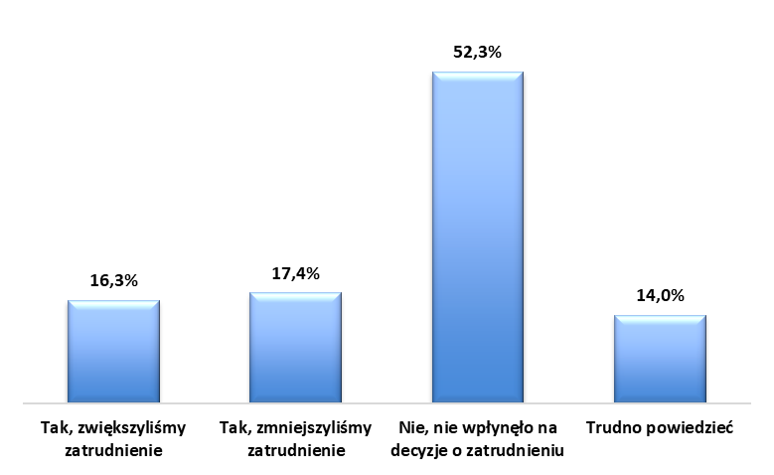

Tabela 13. Czy wprowadzenie nowych technologii (np. automatyzacji, sztucznej inteligencji, systemów zarządzania danymi) wpłynęło na decyzje dotyczące zatrudniania pracowników w Państwa firmie? (N=86, w%)
Odpowiedź | N | %
Tak, zwiększyliśmy zatrudnienie | 14 | 16,3%
Tak, zmniejszyliśmy zatrudnienie | 15 | 17,4%
Nie, nie wpłynęło na decyzje o zatrudnieniu | 45 | 52,3%
Trudno powiedzieć | 12 | 14,0%
Suma | 86 | 100,0%

Ocena wprowadzenia nowych technologii.

Technologie, takie jak automatyzacja, sztuczna inteligencja czy systemy zarządzania danymi, mogą znacząco wpłynąć na funkcjonowanie organizacji, co znajduje odzwierciedlenie w poziomie satysfakcji z ich wdrożenia. Przedstawiona analiza wskazuje czy wdrożone rozwiązania spełniły oczekiwania i jakie są ich odczuwalne korzyści w perspektywie organizacyjnej. Większość respondentów, bo aż 66,3%, oceniła pozytywnie wprowadzenie nowych technologii w firmie. Wynik ten wskazuje, że wdrożone technologie zostały dobrze przyjęte i są postrzegane jako wartościowe narzędzia wspierające działanie organizacji. Pozytywna ocena może wynikać z zauważalnych korzyści, takich jak poprawa efektywności operacyjnej, lepsze zarządzanie danymi czy obniżenie kosztów. 16,3% badanych zadeklarowało bardzo pozytywną ocenę wdrożonych technologii. Jest to znaczący wynik, który pokazuje, że w niektórych firmach technologie wywarły szczególnie korzystny wpływ, przekraczając oczekiwania i przynosząc wymierne efekty, takie jak poprawa jakości produktów, usprawnienie procesów czy zwiększenie konkurencyjności. 17,4% respondentów oceniła wprowadzenie nowych technologii neutralnie. Być może wdrożone technologie nie przyniosły jeszcze zauważalnych rezultatów lub że ich wpływ na codzienne funkcjonowanie firmy jest ograniczony. Co istotne, żaden z respondentów nie ocenił wprowadzenia technologii negatywnie ani bardzo negatywnie. Brak takich odpowiedzi wskazuje, że technologie nie były postrzegane jako elementy zakłócające działanie firmy, co można uznać za wyraźny sukces ich wdrożenia. Wyniki analizy jednoznacznie pokazują, że wprowadzenie nowych technologii jest postrzegane w zdecydowanej większości przypadków pozytywnie. Pozytywne i bardzo pozytywne oceny łącznie stanowią 82,6% wszystkich odpowiedzi, co wskazuje na wysoki poziom satysfakcji z wdrożonych rozwiązań. Korzyści wynikające z implementacji technologii, takie jak usprawnienie procesów, poprawa jakości usług czy obniżenie kosztów, są zauważalne i doceniane przez respondentów. Podsumowując, analiza wyników sugeruje, że nowe technologie mają pozytywny wpływ na działalność przedsiębiorstw i są postrzegane jako element wspierający ich rozwój.

Rysunek 12. Jak ogólnie ocenia Pan/Pani wprowadzenie nowych technologii (np. automatyzacji, sztucznej inteligencji, zarządzania danymi) w swojej firmie? (N=86, w%).
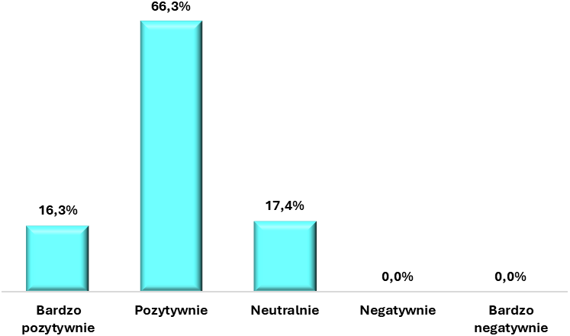

Tabela 14. Jak ogólnie ocenia Pan/Pani wprowadzenie nowych technologii (np. automatyzacji, sztucznej inteligencji, zarządzania danymi) w swojej firmie? (N=86, w%).
Odpowiedź | N | %
Bardzo pozytywnie | 14 | 16,3%
Pozytywnie | 57 | 66,3%
Neutralnie | 15 | 17,4%
Negatywnie | 0 | 0,0%
Bardzo negatywnie | 0 | 0,0%
Suma | 86 | 100,0%

Wprowadzenie nowych technologii do przedsiębiorstw ma potencjał znaczącego wpływu na sposób ich funkcjonowania. Od optymalizacji procesów, poprzez poprawę komunikacji, aż po zwiększenie efektywności i konkurencyjności – innowacje technologiczne w coraz większym stopniu kształtują codzienną działalność firm. Ocena skali zmian wynikających z wdrożenia nowych technologii wskazuje jak innowacje wpływają na różne aspekty organizacyjne
i operacyjne firm oraz na ich zdolność do adaptacji w dynamicznie zmieniającym się otoczeniu biznesowym. Największa grupa respondentów, 51,2%, wskazała, że nowe technologie zmieniły sposób funkcjonowania ich firmy w umiarkowanym stopniu. Większość badanych firm dostrzega wpływ wprowadzonych technologii. Można przypuszczać, że technologie te są wdrażane stopniowo, a ich pełne efekty mogą wymagać więcej czasu, aby się uwidocznić. Co czwarty uczestnik badania (24,4%) uważa, że technologie zmieniły funkcjonowanie firm w znacznym stopniu. W tej grupie znajdują się przedsiębiorstwa, które aktywnie inwestują w innowacje i przechodzą przez bardziej zaawansowaną transformację technologiczną. Może to być efektem szerokiego wdrożenia automatyzacji, sztucznej inteligencji czy zaawansowanych systemów zarządzania danymi, które znacząco usprawniają procesy wewnętrzne i zewnętrzne. 16,3% respondentów uważa, że nowe technologie w niewielkim stopniu zmieniło sposób funkcjonowania przedsiębiorstwa. Taki odsetek badanych firm wprowadził nowe technologie w ograniczonym obszarze, bądź wybrał technologie lub rozwiązania, które w mniejszym stopniu wpływają na codzienne funkcjonowanie firmy. Niewielki odsetek respondentów (4,7%) wskazał, że nowe technologie nie zmieniły funkcjonowania ich firmy w ogóle. Jedynie 3,5% badanych wskazało odpowiedź „trudno powiedzieć”, co może wynikać z braku jednoznacznych danych na temat efektów wprowadzonych zmian lub z krótkiego czasu, jaki minął od wdrożenia nowych technologii. Wyniki analizy wskazują, że nowe technologie wpłynęły na sposób funkcjonowania większości firm. Jednak zakres tych zmian jest zróżnicowany. Nowe technologie mają różnorodny wpływ na funkcjonowanie firm, od umiarkowanych do znaczących zmian. Wyniki te podkreślają, że wprowadzanie innowacji jest procesem, który w wielu przypadkach wymaga czasu, odpowiedniego przygotowania i stopniowego wdrażania.

Rysunek 13.W jakim stopniu nowe technologie zmieniły sposób funkcjonowania Państwa firmy? (N=86, w%)
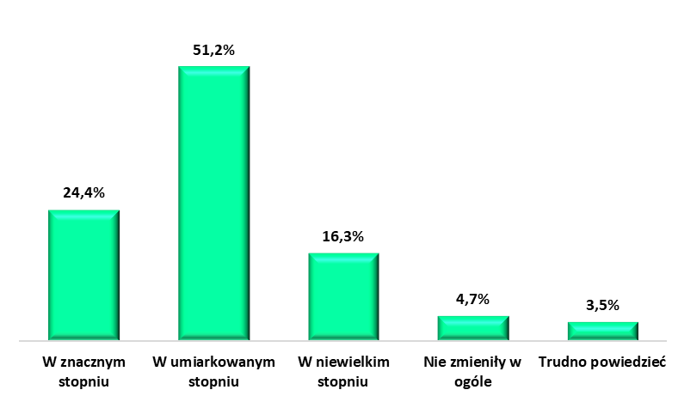

Tabela 15. W jakim stopniu nowe technologie zmieniły sposób funkcjonowania Państwa firmy? (N=86, w%)
Odpowiedź | N | %
W znacznym stopniu | 21 | 24,4%
W umiarkowanym stopniu | 44 | 51,2%
W niewielkim stopniu | 14 | 16,3%
Nie zmieniły w ogóle | 4 | 4,7%
Trudno powiedzieć | 3 | 3,5%
Suma | 86 | 100,0%

Nowe technologie znacząco zmieniają sposób organizacji pracy w wielu firmach. Technologie takie jak narzędzia do pracy zdalnej, systemy zarządzania zadaniami czy platformy komunikacyjne umożliwiły wprowadzenie bardziej elastycznych modeli pracy, dostosowanych do potrzeb zarówno pracowników, jak i przedsiębiorstw. Najczęściej wskazywaną przez pracodawców zmianą była praca hybrydowa, którą zadeklarowało 40,7% respondentów. Wynik ten wskazuje, że firmy coraz częściej stosują model łączący pracę zdalną i stacjonarną, co pozwala na większą elastyczność oraz dostosowanie do potrzeb pracowników. Praca hybrydowa zyskuje na popularności jako efektywny kompromis, który umożliwia zachowanie balansu między pracą w biurze a zdalną współpracą. Praca zdalna była kolejną najczęściej wskazywaną zmianą, wybieraną przez 33,7% respondentów. Wynik ten podkreśla, jak duże znaczenie miały nowe technologie w umożliwieniu pracy na odległość. Wprowadzenie pracy zdalnej pozwoliło firmom na utrzymanie ciągłości działania w trudnych warunkach, takich jak pandemia COVID-19, a także na zwiększenie satysfakcji
i produktywności pracowników. 31,4% respondentów wskazało, że w ich firmach nie wprowadzono istotnych zmian w modelu pracy. Wynik ten sugeruje, że nie wszystkie organizacje dostrzegły potrzebę adaptacji lub że ich specyfika działalności nie pozwala na wprowadzenie bardziej elastycznych modeli pracy. Może to również wskazywać na brak pełnego wykorzystania możliwości oferowanych przez nowe technologie. Elastyczne godziny pracy zadeklarowało 25,6% firm. Wynik ten pokazuje, że technologie pozwalają na bardziej elastyczne zarządzanie czasem pracy, co jest szczególnie cenione przez pracowników. Elastyczne godziny pracy mogą wpływać na zwiększenie motywacji i efektywności zespołów.
Najmniej popularną odpowiedzią były „inne zmiany”, które wskazało 1,2% respondentów. Tego rodzaju zmiany mogą dotyczyć specyficznych rozwiązań wdrożonych w wybranych branżach lub firmach, które nie mieszczą się w kategoriach standardowych modeli pracy. Analiza wyników pokazuje, że praca hybrydowa oraz zdalna stały się najczęściej wprowadzanymi zmianami w modelu pracy dzięki zastosowaniu nowych technologii. Popularność tych modeli pracy wskazuje na ich skuteczność w dostosowywaniu się do współczesnych wymagań rynku i oczekiwań pracowników. Podsumowując, technologie odgrywają kluczową rolę w transformacji modeli pracy, wprowadzając elastyczność
i zwiększając możliwości adaptacji do zmieniających się warunków. Firmy, które zdecydowały się na wdrożenie pracy hybrydowej i zdalnej, mogą czerpać korzyści z większej efektywności operacyjnej oraz satysfakcji swoich pracowników.

Rysunek 14.Jakie zmiany w modelu pracy zostały wprowadzone w Państwa firmie w wyniku zastosowania nowych technologii? (N=86, w%)
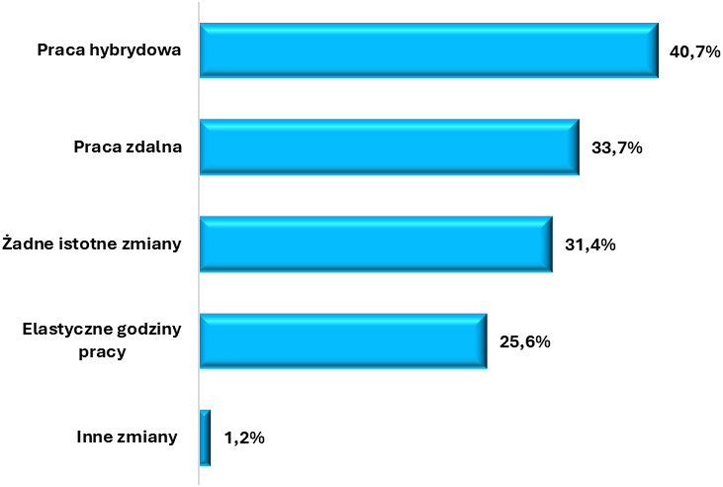

Tabela 16. Jakie zmiany w modelu pracy zostały wprowadzone w Państwa firmie w wyniku zastosowania nowych technologii? (N=86, w%)
Odpowiedź | N | %
Praca hybrydowa | 35 | 40,7%
Praca zdalna | 29 | 33,7%
Żadne istotne zmiany | 27 | 31,4%
Elastyczne godziny pracy | 22 | 25,6%
Inne zmiany | 1 | 1,2%

Wpływ nowych technologii na lokalny rynek pracy.

Rozwój nowych technologii znacząco wpływa na kształtowanie się lokalnych rynków pracy, przynosząc zarówno nowe możliwości, jak i wyzwania dla pracowników oraz pracodawców. Automatyzacja procesów, sztuczna inteligencja, cyfryzacja oraz rozwój narzędzi analitycznych zmieniają sposób funkcjonowania wielu branż, redefiniując wymagania wobec pracowników i otwierając przestrzeń dla nowych zawodów. Z jednej strony, technologie te przyczyniają się do wzrostu efektywności, obniżania kosztów operacyjnych oraz podnoszenia jakości usług i produktów. Z drugiej jednak strony mogą prowadzić do redukcji miejsc pracy w tradycyjnych sektorach oraz wymuszać konieczność podnoszenia kwalifikacji
i dostosowywania kompetencji do nowych wymagań. Wpływ nowych technologii na lokalny rynek pracy zależy również od specyfiki regionu – dostępności infrastruktury technologicznej, charakteru dominujących sektorów gospodarki, a także poziomu przygotowania siły roboczej. W obszarach o rozwiniętej infrastrukturze i wysokim poziomie edukacji widoczny jest dynamiczny rozwój miejsc pracy w branżach zaawansowanych technologicznie. Z kolei w regionach mniej rozwiniętych istnieje ryzyko pogłębiania się nierówności i wykluczenia z rynku pracy. Rozważając zmiany wynikające z rozwoju nowych technologii, warto analizować ich wpływ na strukturę zatrudnienia, jakość miejsc pracy, konieczność dostosowywania systemów edukacyjnych do nowych wymagań oraz sposoby minimalizowania potencjalnych negatywnych skutków, takich jak bezrobocie technologiczne czy wykluczenie cyfrowe. Dzięki temu można lepiej zrozumieć kierunki rozwoju lokalnych rynków pracy oraz przygotować strategie wspierające ich zrównoważony rozwój w obliczu dynamicznych zmian technologicznych. W związku z postępującymi zmianami na rynku pracy wynikającymi z wprowadzenia nowych technologii uczestników badania zapytano czy dostrzegają te zmiany i jak je oceniają. Największa grupa respondentów, 34,7%, zadeklarowała, że nie zauważyła zmian na lokalnym rynku pracy wynikających z rozwoju nowych technologii. Wynik ten sugeruje, że w wielu przypadkach wpływ innowacji może być subtelny, trudny do bezpośredniej obserwacji lub niedostatecznie zrozumiany przez firmy. Może to wynikać z faktu, że zmiany technologiczne są często rozłożone w czasie lub mają bardziej specyficzny wpływ na wybrane branże. 28,7% firm zauważyło zmiany na rynku pracy w umiarkowanym stopniu. Część pracodawców dostrzega pewne zmiany, takie jak wzrost zapotrzebowania na specjalistyczne kompetencje czy automatyzację wybranych procesów, choć wpływ ten nie jest jeszcze szeroko odczuwalny. Firmy te mogą znajdować się w fazie adaptacji do nowych wymagań rynkowych. Grupa 27,3% respondentów uznała, że nowe technologie znacząco wpłynęły na rynek pracy. Znaczny odsetek firm doświadczył istotnych zmian, takich jak redukcja miejsc pracy w obszarach podlegających automatyzacji, konieczność przekwalifikowania pracowników czy wzrost zapotrzebowania na specjalistów IT. Firmy te najprawdopodobniej działają w sektorach, które są silnie dotknięte transformacją technologiczną. Odpowiedź „trudno powiedzieć” została wskazana przez 9,3% respondentów.
Wyniki analizy wskazują na zróżnicowaną percepcję wpływu nowych technologii na lokalny rynek pracy. Największa grupa firm nie dostrzega jeszcze zmian, co może wynikać z ograniczonej skali wdrożeń technologii lub ich specyficznego charakteru, który nie dotyczy wszystkich sektorów. Jednocześnie znaczna część firm zauważa umiarkowane lub znaczące zmiany, co sugeruje, że wpływ technologii jest dostrzegany w coraz większym stopniu, szczególnie w obszarach wymagających specjalistycznych kompetencji lub podlegających automatyzacji. Podsumowując, rozwój technologiczny wpływa na lokalny rynek pracy w różnym stopniu, a jego pełne efekty mogą ujawniać się stopniowo, w miarę zwiększania skali implementacji innowacji.

Rysunek 15. Czy Państwa firma dostrzega zmiany na lokalnym rynku pracy wynikające z rozwoju nowych technologii? (N=150, w%)
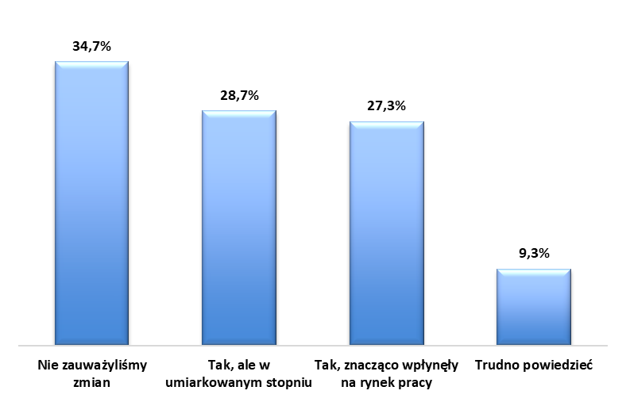

Tabela 17. Czy Państwa firma dostrzega zmiany na lokalnym rynku pracy wynikające z rozwoju nowych technologii? (n=150, w%)
Odpowiedź | N | %
Nie zauważyliśmy zmian | 52 | 34,7%
Tak, ale w umiarkowanym stopniu | 43 | 28,7%
Tak, znacząco wpłynęły na rynek pracy | 41 | 27,3%
Trudno powiedzieć | 14 | 9,3%
Suma | 150 | 100,0%

Rozwój nowych technologii ma ogromny potencjał do kształtowania rynku pracy
w nadchodzących latach. Automatyzacja, sztuczna inteligencja i cyfryzacja procesów biznesowych mogą wpłynąć na zapotrzebowanie na nowe kompetencje, zmienić struktury zatrudnienia oraz sposób organizacji pracy. Pytanie zadane pracodawcom o przewidywania dotyczące wpływu technologii na lokalny rynek pracy pozwali zrozumieć, jak przedsiębiorstwa oceniają potencjalne zmiany w swoim otoczeniu oraz jakie sektory mogą być najbardziej dotknięte tym procesem. Najwięcej respondentów (44,0%) uważa, że nowe technologie zmienią lokalny rynek pracy w znacznym stopniu. Wynik ten wskazuje na szeroką świadomość potencjalnych zmian w organizacjach i zapotrzebowaniu na kompetencje wynikających z technologicznej transformacji. Firmy dostrzegają, że innowacje mogą wpłynąć na eliminację niektórych stanowisk, jednocześnie tworząc zapotrzebowanie na nowe role, takie jak specjaliści ds. technologii czy analityki danych. Niewiele mniej, bo 42,7% respondentów, uważa, że zmiany na lokalnym rynku pracy będą miały miejsce, ale tylko w pewnych sektorach. Wynik ten wskazuje, że firmy rozpoznają różny wpływ technologii na różne branże. Na przykład sektory takie jak IT, produkcja czy logistyka mogą być bardziej narażone na transformacje technologiczne niż usługi czy edukacja, które są mniej zależne od automatyzacji i cyfryzacji. Zaledwie 6,0% respondentów uważa, że lokalny rynek pracy nie ulegnie znaczącym zmianom. Wynik ten pokazuje, że tylko niewielka grupa przedsiębiorstw jest sceptyczna wobec wpływu technologii na rynek pracy, co może wynikać z charakteru ich działalności lub braku bezpośredniej styczności z technologicznymi innowacjami. Odpowiedź „trudno powiedzieć” została wskazana przez 7,3% respondentów. Część firm nie posiada wystarczających informacji lub nie jest w stanie przewidzieć potencjalnych skutków rozwoju technologii na lokalny rynek pracy. Niepewność ta może wynikać z dynamiki zmian technologicznych, które są trudne do oszacowania w krótkiej perspektywie czasowej. Wyniki analizy wskazują, że większość firm (86,7% łącznie) przewiduje, że nowe technologie wpłyną na lokalny rynek pracy, przy czym nieco ponad połowa oczekuje znaczących zmian, a pozostała część dostrzega ten wpływ w kontekście wybranych sektorów. Świadomość tej transformacji świadczy o tym, że przedsiębiorstwa przygotowują się na zmiany w zakresie kompetencji pracowników oraz struktury zatrudnienia. Podsumowując nowe technologie mają potencjał do znaczącego przekształcenia lokalnego rynku pracy, a ich wpływ będzie najbardziej odczuwalny w branżach, które są najbardziej podatne na cyfryzację
i automatyzację. Wyniki te podkreślają potrzebę inwestowania w rozwój kompetencji pracowników, edukacji technologicznej oraz strategicznego planowania, aby skutecznie przygotować się na zmieniające się wymagania rynku pracy.

Rysunek 16.Czy uważa Pan/Pani, że w najbliższych latach nowe technologie zmienią lokalny rynek pracy? (N=150, w%).
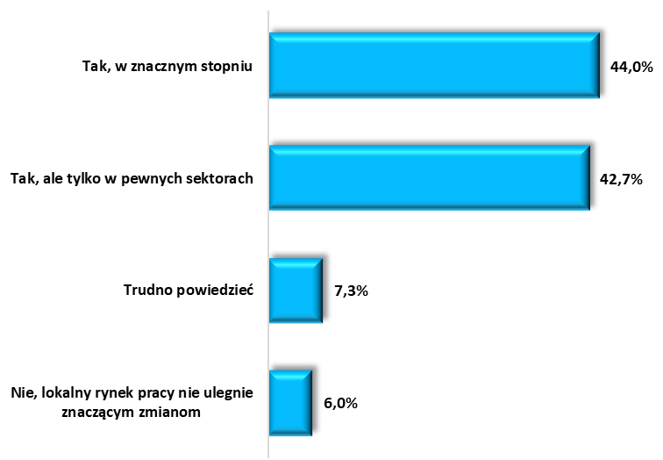

Tabela 18. Czy uważa Pan/Pani, że w najbliższych latach nowe technologie zmienią lokalny rynek pracy? (N=150, w%).
Odpowiedź | N | %
Tak, w znacznym stopniu | 66 | 44,0%
Tak, ale tylko w pewnych sektorach | 64 | 42,7%
Nie, lokalny rynek pracy nie ulegnie znaczącym zmianom | 9 | 6,0%
Trudno powiedzieć | 11 | 7,3%
Suma | 150 | 100,0%

Rozwój nowych technologii coraz bardziej kształtuje rynek pracy, wpływając na strukturę zatrudnienia, wymagania kompetencyjne oraz sposób funkcjonowania różnych sektorów. Wpływ ten może mieć różne oblicza – od pozytywnego wpływu na tworzenie nowych miejsc pracy po negatywne skutki w postaci redukcji zatrudnienia w tradycyjnych sektorach. Największa grupa respondentów (49,3%) uznała, że nowe technologie mają umiarkowany wpływ na lokalny rynek pracy, oddziałując głównie na wybrane sektory, ale nie na cały rynek. Wynik ten wskazuje, że technologie nie są jeszcze równomiernie wdrażane we wszystkich branżach. W niektórych sektorach, takich jak IT czy produkcja, wpływ innowacji jest wyraźniejszy, podczas gdy inne sektory, takie jak usługi tradycyjne, mogą być mniej dotknięte zmianami. 17,3% respondentów wskazało, że technologie mają pozytywny wpływ, tworząc nowe miejsca pracy i modernizując rynek. Wynik ten podkreśla, że innowacje technologiczne wnoszą istotne korzyści, szczególnie w zakresie podnoszenia efektywności, wdrażania nowych modeli biznesowych i zwiększania konkurencyjności. To optymistyczne podejście odzwierciedla rosnące znaczenie nowych kompetencji i zawodów związanych z technologią. 14,0% respondentów zadeklarowało, że nie zauważyło wpływu nowych technologii na lokalny rynek pracy. Wynik ten może wynikać z braku widocznych zmian w ich otoczeniu biznesowym lub ograniczonej implementacji technologii w regionie. Może to również sugerować, że zmiany te są subtelne lub jeszcze nie w pełni się ujawniły. Odpowiedź „trudno powiedzieć” wybrało 13,3% respondentów. Tylko 6,0% respondentów uważa, że technologie mają negatywny wpływ, redukując liczbę miejsc pracy w tradycyjnych sektorach. Wynik ten wskazuje, że choć takie obawy istnieją, są one stosunkowo rzadkie. Może to świadczyć o tym, że firmy dostrzegają więcej korzyści niż zagrożeń związanych z technologicznymi zmianami. Podsumowując, nowe technologie w większości przypadków oddziałują pozytywnie na lokalny rynek pracy, choć ich wpływ jest zróżnicowany w zależności od sektora. Przedsiębiorstwa powinny być zachęcane do monitorowania tych zmian i adaptowania swoich strategii, aby w pełni wykorzystać potencjał, jaki niesie za sobą transformacja technologiczna.

Rysunek 17. Jak ocenia Pan/Pani ogólny wpływ nowych technologii na lokalny rynek pracy? (N=150, w%).
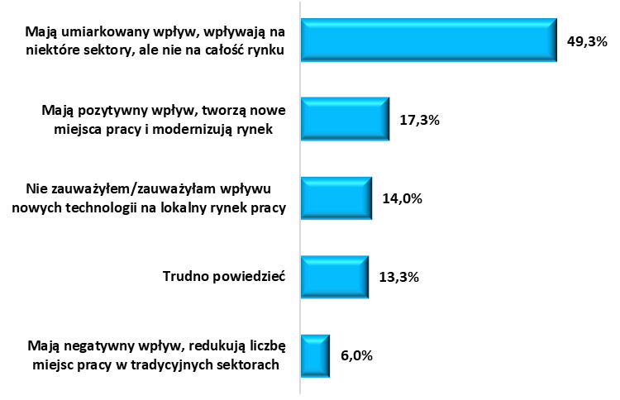

Tabela 19.Jak ocenia Pan/Pani ogólny wpływ nowych technologii na lokalny rynek pracy? (N=150, w%).
Odpowiedź | N | %
Mają umiarkowany wpływ, wpływają na niektóre sektory, ale nie na całość rynku | 74 | 49,3%
Mają pozytywny wpływ, tworzą nowe miejsca pracy i modernizują rynek | 26 | 17,3%
Nie zauważyłem/zauważyłam wpływu nowych technologii na lokalny rynek pracy | 21 | 14,0%
Trudno powiedzieć | 20 | 13,3%
Mają negatywny wpływ, redukują liczbę miejsc pracy w tradycyjnych sektorach | 9 | 6,0%
Suma | 150 | 100,0%

Wpływ nowych technologii na poziom bezrobocia.

Rozwój nowych technologii, takich jak automatyzacja i sztuczna inteligencja, wywołuje dyskusję na temat ich potencjalnego wpływu na rynek pracy, w tym ryzyko zwiększenia bezrobocia. Z jednej strony innowacje technologiczne mogą zastępować pracowników w rutynowych zadaniach, z drugiej – mogą stwarzać nowe miejsca pracy w sektorach wymagających specjalistycznych kompetencji. Największa grupa badanych pracodawców (52,0%) obawia się, że automatyzacja i sztuczna inteligencja mogą prowadzić do redukcji miejsc pracy. Wynik ten odzwierciedla powszechne obawy, że technologie mogą zastąpić pracowników w zadaniach powtarzalnych i manualnych, szczególnie w sektorach takich jak produkcja, logistyka czy administracja. Redukcja miejsc pracy może być szczególnie odczuwalna w obszarach, gdzie procesy łatwo poddają się automatyzacji. Z kolei 31,3% respondentów uważa, że nowe technologie będą tworzyć nowe możliwości zatrudnienia. Ta grupa dostrzega potencjał technologii w generowaniu zapotrzebowania na nowe kompetencje i stanowiska, takie jak specjaliści ds. sztucznej inteligencji, analityki danych, inżynierii oprogramowania czy zarządzania systemami automatycznymi. Wynik ten wskazuje na bardziej optymistyczne spojrzenie na transformację rynku pracy, które zakłada, że innowacje technologiczne przekształcą strukturę zatrudnienia, zamiast ją ograniczać. Odpowiedź „trudno powiedzieć” wybrało 16,7% respondentów. Część badanych pracodawców nie posiada wystarczających informacji lub doświadczenia, aby przewidzieć skutki technologicznych zmian na rynek pracy. Może to wynikać z niepewności co do tempa i skali wdrożeń technologicznych w ich lokalnym otoczeniu. Analiza wyników pokazuje, że większość respondentów dostrzega ryzyko związane z automatyzacją i sztuczną inteligencją, które mogą prowadzić do redukcji miejsc pracy. Obawy te są zrozumiałe, zwłaszcza w kontekście sektorów, w których technologie już zaczynają zastępować tradycyjne role. Jednocześnie znacząca część respondentów dostrzega w technologii szansę na tworzenie nowych możliwości zatrudnienia, co świadczy o rosnącym zrozumieniu transformacyjnego charakteru innowacji technologicznych. Podsumowując, rozwój technologii wywołuje mieszane uczucia na rynku pracy – od obaw przed bezrobociem do nadziei na nowe możliwości zatrudnienia. Kluczowe będzie odpowiednie zarządzanie tym procesem, aby zminimalizować negatywne skutki, jednocześnie maksymalizując szanse, jakie technologie mogą przynieść na rynku pracy.

Rysunek 18. Czy obawia się Pan/Pani, że rozwój nowych technologii może doprowadzić do zwiększenia bezrobocia na lokalnym rynku pracy? (N=150, w%).
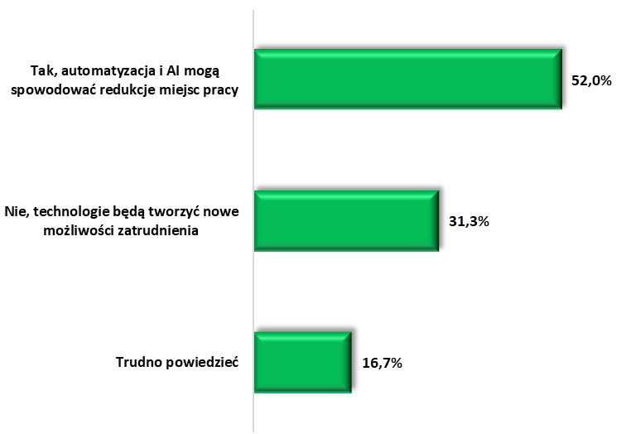

Tabela 20. Czy obawia się Pan/Pani, że rozwój nowych technologii może doprowadzić do zwiększenia bezrobocia na lokalnym rynku pracy? (N=150, w%).
Odpowiedź | N | %
Tak, automatyzacja i AI mogą spowodować redukcje miejsc pracy | 78 | 52,0%
Nie, technologie będą tworzyć nowe możliwości zatrudnienia | 47 | 31,3%
Trudno powiedzieć | 25 | 16,7%
Suma | 150 | 100,0%

Wpływ nowych technologii na poszczególne branże.

Nowe technologie mają istotny wpływ na różne branże, przekształcając sposób działania firm, modele biznesowe oraz rynkowe standardy. W tym kontekście szczególnie istotne jest zrozumienie, czy i w jaki sposób przedsiębiorstwa dostrzegają te zmiany w swojej branży, oraz jak na nie reagują. Największy odsetek respondentów, 41,3%, wskazał, że nowe technologie wpłynęły na ich branżę w umiarkowanym stopniu. Wynik ten sugeruje, że firmy dostrzegają zmiany wynikające z rozwoju technologicznego, jednak nie są one jeszcze wystarczająco silne, aby znacząco zmienić sposób funkcjonowania całej branży. Może to wskazywać na stopniową adaptację technologii lub ich częściowe wdrożenie w wybranych aspektach działalności. Kolejną grupą są firmy, które nie zauważyły zmian w swojej branży – 28,0% respondentów. Wynik ten może oznaczać, że w niektórych sektorach rozwój technologiczny postępuje wolniej lub ma bardziej ograniczony charakter. Może to być również związane z niską świadomością technologiczną lub brakiem bezpośredniego wpływu nowych technologii na codzienną działalność tych przedsiębiorstw. Znaczący wpływ technologii na branżę dostrzegło 21,3% respondentów. Taki wynik wskazuje na sektory, które przechodzą intensywną transformację technologiczną. Odpowiedź „trudno powiedzieć” wybrało 9,3% respondentów. Wynik ten odzwierciedla pewien poziom niepewności lub brak wystarczających informacji na temat zmian w branży. Podsumowując, nowe technologie mają istotny wpływ na działalność firm i ich branże, a ich znaczenie prawdopodobnie będzie wzrastać w miarę postępującej adaptacji i integracji innowacji technologicznych.

Rysunek 19.Czy Państwa firma dostrzega zmiany w Państwa branży wynikające z rozwoju nowych technologii? (N=150, w%).
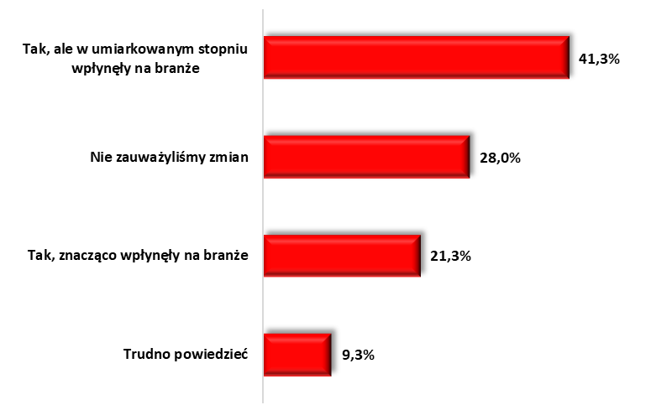
Tabela 21. Czy Państwa firma dostrzega zmiany w Państwa branży wynikające z rozwoju nowych technologii? (N=150, w%).
Odpowiedź | N | %
Tak, ale w umiarkowanym stopniu wpłynęły na branże | 62 | 41,3%
Nie zauważyliśmy zmian | 42 | 28,0%
Tak, znacząco wpłynęły na branże | 32 | 21,3%
Trudno powiedzieć | 14 | 9,3%
Suma | 150 | 100,0%

Odpowiedzi badanych firm poddano analizie z uwzględnieniem branży, którą reprezentują. Analiza odpowiedzi na pytanie dotyczące dostrzegania zmian w branżach wynikających
z rozwoju nowych technologii pokazuje, że ich wpływ jest najbardziej zauważalny
w sektorach silnie związanych z technologią lub infrastrukturą. W pełni zgadzają się z istnieniem takich zmian firmy z sekcji E (dostawa wody, gospodarowanie ściekami i odpadami oraz działalność związana z rekultywacją), J (informacja i komunikacja) oraz H (transport i gospodarka magazynowa), gdzie 100% respondentów potwierdziło ich obecność. Wskazuje to na kluczową rolę nowych technologii w optymalizacji procesów operacyjnych, cyfryzacji i zarządzaniu zasobami w tych branżach. Bardzo wysoki odsetek odpowiedzi pozytywnych odnotowano również w sekcji M (działalność profesjonalna, naukowa i techniczna – 90%) oraz sekcji C (przetwórstwo przemysłowe – 87,5%). Obie te branże są silnie zależne od zaawansowanych technologii i innowacji, które bezpośrednio wpływają na ich efektywność i konkurencyjność. W branżach takich jak działalność finansowa i ubezpieczeniowa (71,4%) oraz edukacja (58,3%) również znacząca część firm zauważa zmiany wynikające z technologii. W sektorze finansowym może to wynikać z postępującej cyfryzacji usług, automatyzacji oraz analizy danych, natomiast w edukacji – z rozwoju narzędzi e-learningowych oraz cyfrowych platform edukacyjnych. Branże takie jak handel hurtowy i detaliczny (56%), górnictwo i wydobywanie (50%), budownictwo (50%), działalność związana z zakwaterowaniem i gastronomią (50%), administracja publiczna (50%) oraz kultura i rozrywka (50%) wskazują na bardziej umiarkowane dostrzeganie zmian technologicznych. Może to świadczyć o ich częściowej adaptacji do nowych rozwiązań technologicznych lub o różnicach w intensywności wdrożeń w poszczególnych firmach. Najmniej zmian dostrzegają branże związane z rolnictwem, leśnictwem i rybactwem (33,3%), opieką zdrowotną i pomocą społeczną (33,3%) oraz pozostałą działalnością usługową (25%). Może to wynikać z ograniczeń infrastrukturalnych, braku inwestycji w nowe technologie lub specyfiki tych sektorów, które są mniej podatne na szybkie transformacje technologiczne. Podsumowując, nowe technologie wywierają największy wpływ na branże, które są silnie związane z cyfryzacją, automatyzacją i przetwarzaniem danych. W sektorach mniej zaawansowanych technologicznie ich wpływ jest słabiej zauważalny, co może wskazywać na potrzebę większego wsparcia w implementacji innowacji. Wyniki te podkreślają, że adaptacja do zmian technologicznych zależy zarówno od specyfiki danej branży, jak i od dostępnych zasobów oraz stopnia przygotowania organizacji.

Tabela 22. Czy Państwa firma dostrzega zmiany w Państwa branży wynikające z rozwoju nowych technologii? Wyniki z podziałem na branże.
 | N | %
Sekcja E – dostawa wody; gospodarowanie ściekami i odpadami oraz działalność związana z rekultywacją | 1 | 100,0%
Sekcja J – Informacja i komunikacja | 10 | 100,0%
Sekcja H – Transport i gospodarka magazynowa | 4 | 100,0%
Sekcja M – Działalność profesjonalna, naukowa i techniczna | 18 | 90,0%
Sekcja C – Przetwórstwo przemysłowe | 14 | 87,5%
Sekcja K – Działalność finansowa i ubezpieczeniowa | 5 | 71,4%
Sekcja P – Edukacja | 7 | 58,3%
Sekcja G – Handel hurtowy i detaliczny; naprawa pojazdów samochodowych, włączając motocykle | 14 | 56,0%
Sekcja B – Górnictwo i wydobywanie | 1 | 50,0%
Sekcja F – Budownictwo | 10 | 50,0%
Sekcja I – Działalność związana z zakwaterowaniem i usługami gastronomicznymi | 1 | 50,0%
Sekcja O – Administracja publiczna i obrona narodowa; obowiązkowe zabezpieczenia społeczne | 1 | 50,0%
Sekcja R – Działalność związana z kulturą, rozrywką i rekreacją | 2 | 50,0%
Sekcja A – Rolnictwo, leśnictwo, łowiectwo i rybactwo | 1 | 33,3%
Sekcja Q – Opieka zdrowotna i pomoc społeczna | 1 | 33,3%
Sekcja S – Pozostała działalność usługowa | 4 | 25,0%
Sekcja L – Działalność związana z obsługą rynku nieruchomości | 0 | 0,0%

Wpływ nowych technologii na przyszłość lokalnego rynku pracy.

Nowe technologie, mogą całkowicie zmieniać sposób pracy. Zmiany te mogą objawiać się w elastyczności modeli pracy, zapotrzebowaniu na nowe kompetencje oraz redefinicji procesów biznesowych. Pytanie o przewidywania dotyczące zmian w sposobie pracy na lokalnym rynku w ciągu najbliższych 5–10 lat pozwala uchwycić opinie na temat przyszłości rynku pracy w kontekście transformacji technologicznej. Najwięcej respondentów (48,7%) uważa, że zmiany w sposobie pracy będą dotyczyć tylko niektórych branż. Wynik ten sugeruje, że technologie będą mieć selektywny wpływ, szczególnie na sektory o wysokim potencjale do automatyzacji i cyfryzacji, takie jak IT, logistyka, czy produkcja. Branże mniej zależne od technologii, np. związane z usługami manualnymi lub kreatywnymi, mogą pozostawać bardziej stabilne. 38,0% respondentów stwierdziło, że nowe technologie całkowicie zmienią sposób pracy. Taki wynik wskazuje na dużą grupę, która przewiduje radykalne zmiany w strukturze pracy, modelach organizacyjnych oraz codziennych obowiązkach. Może to obejmować rozwój pracy zdalnej, hybrydowej, zastępowanie prostych zadań przez algorytmy oraz wzrost znaczenia kompetencji cyfrowych. 6,7% respondentów nie przewiduje większych zmian w sposobie pracy. Wynik ten może być odzwierciedleniem sceptycyzmu wobec technologicznych innowacji lub przekonania, że lokalny rynek pracy rozwija się w bardziej tradycyjny sposób, niezależnie od globalnych trendów. Odpowiedź „trudno powiedzieć”, również wskazana przez 6,7% badanych, sugeruje, że część respondentów nie jest pewna, jak zmiany technologiczne wpłyną na sposób pracy. Analiza odpowiedzi pokazuje, że większość respondentów (86,7% łącznie) spodziewa się zmian w sposobie pracy wynikających z rozwoju technologii, przy czym niemal połowa uważa, że zmiany te będą ograniczone do wybranych branż. Taki podział wskazuje na różnorodność wpływu technologii w zależności od charakterystyki sektora oraz jego podatności na transformację. Podsumowując, nowe technologie są postrzegane jako kluczowy czynnik zmian w sposobie pracy, choć ich wpływ może być różnorodny i zależny od specyfiki branż. Firmy i pracownicy powinni przygotowywać się na te zmiany, inwestując w rozwój kompetencji cyfrowych oraz elastyczność organizacyjną, aby skutecznie dostosować się do transformacji rynku pracy.

Rysunek 20.Czy uważa Pan/Pani, że nowe technologie zmienią sposób, w jaki ludzie będą pracować na lokalnym rynku w ciągu najbliższych 5-10 lat? (N=150, w%)
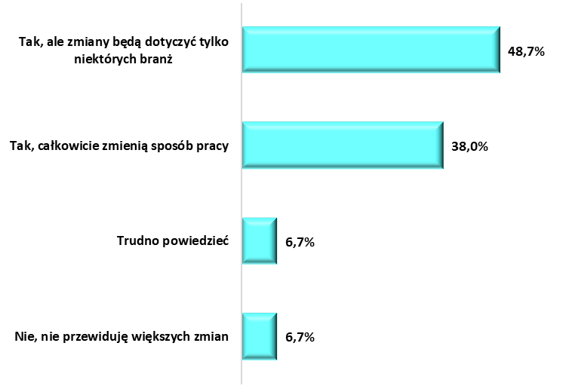

Tabela 23.Czy uważa Pan/Pani, że nowe technologie zmienią sposób, w jaki ludzie będą pracować na lokalnym rynku w ciągu najbliższych 5-10 lat? (N=150, w%)
Odpowiedź | N | %
Tak, ale zmiany będą dotyczyć tylko niektórych branż | 73 | 48,7%
Tak, całkowicie zmienią sposób pracy | 57 | 38,0%
Nie, nie przewiduję większych zmian | 10 | 6,7%
Trudno powiedzieć | 10 | 6,7%
Suma | 150 | 100,0%

Jak wykazały wcześniejsze analizy lokalni pracodawcy przewidują, że nowe technologie wpłyną w znaczący sposób na rynek pracy, na sposób pracy i powstanie nowych zawodów. Rozwój nowych technologii przekształca rynki pracy na całym świecie, a jego efekty są szczególnie widoczne na poziomie lokalnym. Technologie cyfrowe, automatyzacja i sztuczna inteligencja wprowadzają zmiany w strukturze zatrudnienia, charakterze pracy oraz wymaganych kompetencjach pracowników. Uczestników badania zapytano o wskazanie przewidywanych trendów na rynku pracy, które powstaną w wyniku rozwoju nowych technologii. Odpowiedzi badanych pozwalają zrozumieć, jakie aspekty tego procesu są postrzegane jako kluczowe oraz jakie wyzwania i szanse przewidują przedsiębiorstwa. W odpowiedzi na to pytanie każdy z badanych mógł wskazać kilka odpowiedzi dlatego suma odpowiedzi jest większa niż 100%. Największy odsetek respondentów (62,7%) wskazał, że charakter pracy zmieni się na bardziej elastyczny, w tym w kierunku pracy zdalnej
i hybrydowej. Wynik ten odzwierciedla globalny trend zwiększania elastyczności modeli pracy, co jest możliwe dzięki nowoczesnym technologiom wspierającym komunikację
i współpracę na odległość. To wskazuje na rosnącą popularność elastycznych form pracy jako kluczowego aspektu transformacji rynku pracy. Drugą najczęściej wskazywaną zmianą jest powstanie nowych sektorów działalności oraz więcej stanowisk związanych z technologiami cyfrowymi, co zaznaczyło 54,7% respondentów. Rozwój technologii otwiera nowe możliwości gospodarcze, tworząc zapotrzebowanie na pracowników z zaawansowanymi kompetencjami cyfrowymi. Zmniejszenie liczby miejsc pracy w sektorach tradycyjnych zostało wskazane przez 52,0% badanych. Ten wynik potwierdza obawy dotyczące wypierania pracy ludzkiej przez automatyzację w branżach takich jak produkcja, logistyka czy administracja. Redukcja zatrudnienia w tych sektorach może prowadzić do przesunięć na rynku pracy i wymagać programów przekwalifikowania. 45,3% respondentów uważa, że wzrośnie liczba miejsc pracy w sektorze technologicznym, co jest konsekwencją rosnącego znaczenia innowacyjnych branż, takich jak IT, analiza danych czy rozwój oprogramowania. Nowe technologie mogą generować nowe miejsca pracy, nawet jeśli tradycyjne sektory je tracą. Według 44,7% respondentów tradycyjne sektory gospodarki zmodernizują swoje metody pracy. Wynik ten wskazuje na to, że nawet branże mniej zaawansowane technologicznie będą musiały dostosować swoje procesy do nowoczesnych standardów, co może wpłynąć na poprawę ich efektywności i konkurencyjności. 38,0% respondentów przewiduje wzrost bezrobocia w wyniku wyparcia pracy ludzkiej przez technologię. Część badanych pracodawców ma obawy związane z automatyzacją, która może szczególnie dotknąć pracowników wykonujących powtarzalne zadania. 36,7% badanych uważa, że brakować będzie odpowiednich kompetencji wśród pracowników do obsługi nowych technologii. Wynik ten wskazuje na wyzwanie związane z dostosowaniem systemów edukacyjnych i programów szkoleniowych do zmieniających się potrzeb rynku pracy. Tylko 28,7% respondentów uważa, że struktura rynku pracy zostanie zmodernizowana, ale liczba miejsc pracy pozostanie stabilna, co oznacza umiarkowany optymizm co do równoważenia skutków technologicznej transformacji. Niewielki odsetek (1,3%) wskazał, że nie wystąpią znaczące zmiany. Analiza odpowiedzi wskazuje, że rozwój nowych technologii przyniesie istotne zmiany na lokalnym rynku pracy, z dominującym trendem zwiększania elastyczności modeli pracy oraz tworzenia nowych sektorów i stanowisk związanych z technologiami cyfrowymi. Jednocześnie obawy związane z redukcją miejsc pracy w tradycyjnych sektorach oraz brakami kompetencyjnymi wśród pracowników podkreślają potrzebę inwestowania
w edukację i przekwalifikowanie. Modernizacja tradycyjnych sektorów oraz rozwój branż technologicznych wskazują na potencjał technologii do przekształcania lokalnej gospodarki
w bardziej innowacyjną i efektywną. Niemniej jednak konieczne będą działania, które zminimalizują negatywne skutki, takie jak wzrost bezrobocia czy brak dostosowania kompetencji pracowników do nowych wymagań. Rozwój technologii wprowadzi znaczące zmiany, które będą wymagały aktywnego zarządzania, aby zapewnić zrównoważony rozwój rynku pracy i pełne wykorzystanie szans oferowanych przez transformację technologiczną.

Rysunek 21. Jakie zmiany na lokalnym rynku pracy pojawią się w wyniku rozwoju nowych technologii? (N=150, w%).
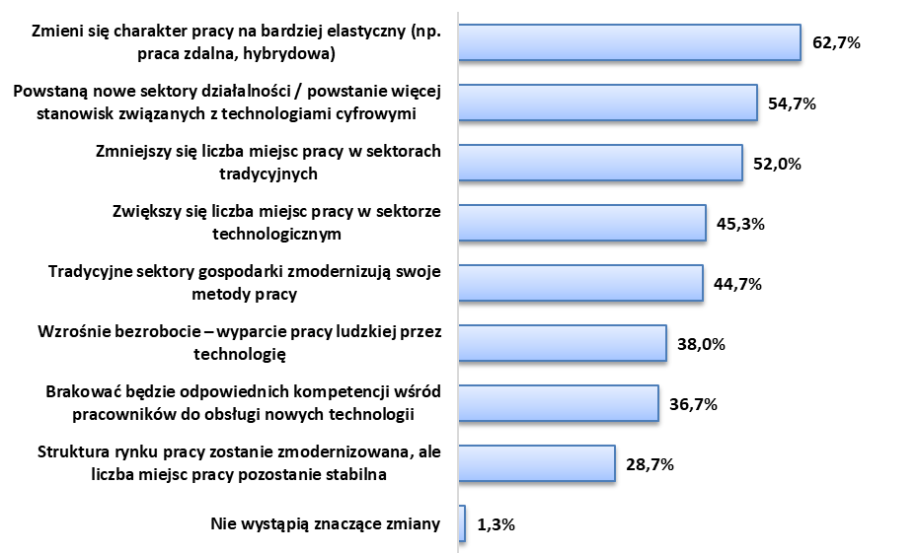

Tabela 24.Jakie zmiany na lokalnym rynku pracy pojawią się w wyniku rozwoju nowych technologii? (N=150, w%).
Odpowiedź | N | %
Zmieni się charakter pracy na bardziej elastyczny (np. praca zdalna, hybrydowa) | 94 | 62,7%
Powstaną nowe sektory działalności / powstanie więcej stanowisk związanych z technologiami cyfrowymi | 82 | 54,7%
Zmniejszy się liczba miejsc pracy w sektorach tradycyjnych | 78 | 52,0%
Zwiększy się liczba miejsc pracy w sektorze technologicznym | 68 | 45,3%
Tradycyjne sektory gospodarki zmodernizują swoje metody pracy | 67 | 44,7%
Wzrośnie bezrobocie – wyparcie pracy ludzkiej przez technologię | 57 | 38,0%
Brakować będzie odpowiednich kompetencji wśród pracowników do obsługi nowych technologii | 55 | 36,7%
Struktura rynku pracy zostanie zmodernizowana, ale liczba miejsc pracy pozostanie stabilna | 43 | 28,7%
Nie wystąpią znaczące zmiany | 2 | 1,3%

Wyzwania dla lokalnego rynku pracy związane z wprowadzeniem nowych technologii.

Rozwój nowych technologii niesie za sobą liczne korzyści, ale również wyzwania, które mogą wpłynąć na rynek pracy. Wyzwania te obejmują zmieniające się wymagania dotyczące kwalifikacji, adaptację pracowników oraz wpływ automatyzacji na zatrudnienie. Zrozumienie tych trudności pozwala lepiej przygotować firmy i pracowników na przyszłe zmiany oraz wskazać obszary wymagające działań wspierających, takich jak szkolenia czy modernizacja procesów zarządzania personelem. Największym wyzwaniem, wskazanym przez 70,7% respondentów, jest wzrost zapotrzebowania na wysoko wykwalifikowanych specjalistów. Wynik ten pokazuje, że rynek pracy coraz bardziej potrzebuje pracowników
z zaawansowanymi umiejętnościami technologicznymi, co jest związane z dynamicznym rozwojem branż takich jak IT, automatyzacja czy analiza danych. Problem ten może prowadzić do niedoboru kompetencji i zwiększać presję na systemy edukacyjne oraz programy szkoleniowe. Drugim najczęściej wskazywanym wyzwaniem (56,7%) są trudności w adaptacji starszych pracowników do nowych technologii. Wynik ten odzwierciedla wyzwanie związane z pokoleniową różnicą w poziomie cyfrowych kompetencji. Starsi pracownicy mogą mieć trudności z przyswajaniem nowych umiejętności technologicznych, co wymaga dodatkowego wsparcia w postaci szkoleń oraz dostosowania narzędzi technologicznych do ich potrzeb. Zastąpienie pracowników przez automatyzację zostało wskazane przez 52,0% respondentów. Wynik ten potwierdza obawy dotyczące redukcji zatrudnienia w tradycyjnych sektorach, takich jak produkcja czy logistyka, gdzie automatyzacja procesów może zmniejszać zapotrzebowanie na pracę ludzką. 50,7% respondentów wskazało na duże nierówności w wynagrodzeniach między specjalistami technologicznymi a innymi pracownikami. Rozwój technologii może pogłębiać różnice
w wynagrodzeniach w zależności od poziomu kompetencji technologicznych. To z kolei może prowadzić do napięć społecznych i konieczności wprowadzenia polityk wspierających równowagę na rynku pracy. Brak dostępu do odpowiednich szkoleń i edukacji technologicznej został wskazany przez 23,3% respondentów. Taki wynik oznacza, że skuteczna adaptacja do technologicznych zmian wymaga lepszego dostępu do programów edukacyjnych i szkoleń, które przygotują pracowników na przyszłe wymagania rynku pracy. Suma odpowiedzi jest większa niż 100,0% z powodu możliwości udzielenia przez respondentów większej liczby odpowiedzi. Analiza odpowiedzi wskazuje, że największym wyzwaniem dla rynku pracy w nadchodzących latach będzie rosnące zapotrzebowanie na wysoko wykwalifikowanych specjalistów, co wymaga dostosowania systemów edukacyjnych i szkoleń do nowych wymagań. Adaptacja starszych pracowników oraz potencjalne redukcje zatrudnienia wynikające z automatyzacji stanowią kolejne kluczowe kwestie, które mogą wpływać na strukturę rynku pracy. Podsumowując, wyzwania związane z technologiami dla rynku pracy są złożone i wymagają skoordynowanych działań, takich jak rozwój programów szkoleniowych, wsparcie dla pracowników w adaptacji do zmian oraz monitorowanie wpływu automatyzacji na zatrudnienie. Kluczowe będzie również promowanie równowagi między różnymi grupami zawodowymi.

Rysunek 22. Jakie największe wyzwania związane z technologiami dostrzega Pan/Pani dla rynku pracy
w nadchodzących latach? (N=150, w%)
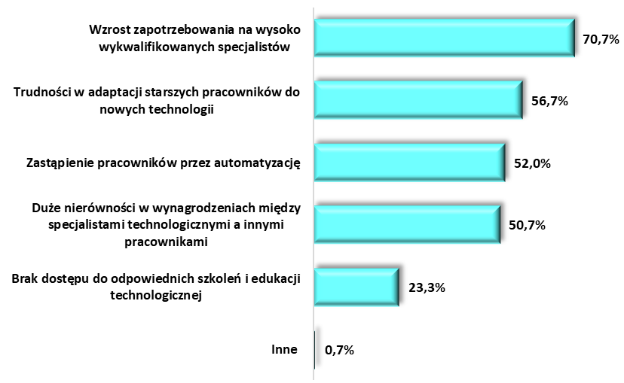
Tabela 25. Jakie największe wyzwania związane z technologiami dostrzega Pan/Pani dla rynku pracy w nadchodzących latach? (N=150, w%)
Odpowiedź | N | %
Wzrost zapotrzebowania na wysoko wykwalifikowanych specjalistów | 106 | 70,7%
Trudności w adaptacji starszych pracowników do nowych technologii | 85 | 56,7%
Zastąpienie pracowników przez automatyzację | 78 | 52,0%
Duże nierówności w wynagrodzeniach między specjalistami technologicznymi a innymi pracownikami | 76 | 50,7%
Brak dostępu do odpowiednich szkoleń i edukacji technologicznej | 35 | 23,3%
Inne | 1 | 0,7%

Wpływ nowych technologii na wzrost zapotrzebowania na zawody i kompetencje na lokalnym rynku pracy.

Pojawienie się nowych technologii ma istotny wpływ na strukturę zapotrzebowania na zawody na lokalnym rynku pracy. Cyfryzacja, automatyzacja oraz rosnąca rola danych sprawiają, że niektóre zawody zyskują na znaczeniu, podczas gdy inne stają się mniej potrzebne. Analiza tych trendów pozwali lepiej przygotować pracowników, osoby bezrobotne oraz przedsiębiorstwa na zmieniające się wymagania rynku oraz odpowiednio dostosować system edukacyjny do nowych potrzeb. Największy odsetek badanych pracodawców (68,7%) wskazał, że wzrośnie zapotrzebowanie na zawody techniczne, takie jak inżynierowie czy programiści. Pracownicy techniczni będą odgrywać kluczową rolę w adaptacji przedsiębiorstw do cyfrowej transformacji. 60,0% respondentów przewiduje wzrost zapotrzebowania na zawody analityczne, takie jak analitycy danych. Wynik ten wskazuje na rosnącą potrzebę przetwarzania i interpretacji danych, które stają się jednym z najważniejszych zasobów w podejmowaniu decyzji biznesowych. Zawody te są szczególnie istotne w branżach takich jak marketing, finanse, logistyka czy medycyna, gdzie analityka danych wspiera optymalizację procesów i identyfikację trendów. Zdaniem 31,3% badanych zmaleje zapotrzebowanie na zawody fizyczne, takie jak operatorzy maszyn. Takie dane odzwierciedlają postępującą automatyzację procesów w sektorach takich jak produkcja, logistyka czy rolnictwo, gdzie coraz większą rolę odgrywają systemy autonomiczne. Może to prowadzić do redukcji miejsc pracy dla pracowników wykonujących powtarzalne, manualne zadania. Odpowiedź „trudno powiedzieć” wybrało 11,3% respondentów. Rozwój technologii będzie zwiększał zapotrzebowanie na wysoko wykwalifikowanych specjalistów technicznych i analitycznych, podczas gdy zawody fizyczne będą traciły na znaczeniu. Wzrost znaczenia zawodów związanych z technologią i danymi pokazuje, że przyszłość rynku pracy będzie wymagała zaawansowanych kompetencji, takich jak programowanie, inżynieria czy analityka danych. Zmniejszające się zapotrzebowanie na zawody fizyczne podkreśla konieczność przekwalifikowania pracowników oraz adaptacji systemów edukacyjnych, aby zapewnić odpowiednie kompetencje w zmieniających się warunkach rynkowych. Podsumowując, nowe technologie będą kształtować rynek pracy w kierunku bardziej zaawansowanych
i specjalistycznych zawodów, co wymaga strategicznego podejścia do edukacji, szkoleń oraz zarządzania zasobami ludzkimi. Firmy, pracownicy i instytucje edukacyjne muszą współpracować, aby sprostać wyzwaniom wynikającym z technologicznej transformacji. Każdy respondent mógł wskazać kilka odpowiedzi na to pytanie dlatego suma prezentowanych odpowiedzi jest większa niż 100,0%.

Rysunek 23. Jak nowe technologie wpłyną na zapotrzebowanie na konkretne zawody na lokalnym rynku pracy? (N=150, w%)
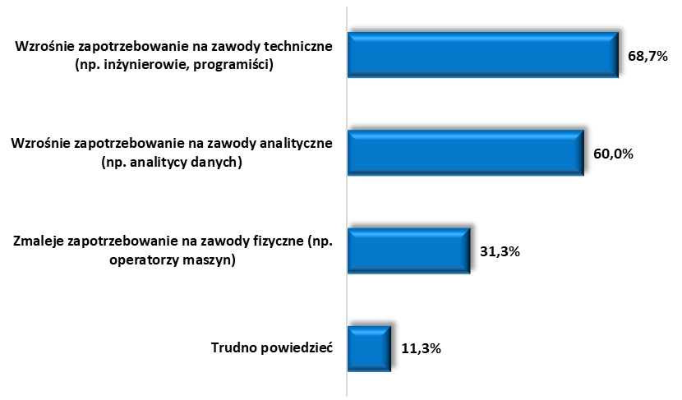

Tabela 26. Jak nowe technologie wpłyną na zapotrzebowanie na konkretne zawody na lokalnym rynku pracy? (N=150, w%)
Odpowiedź | N | %
Wzrośnie zapotrzebowanie na zawody techniczne (np. inżynierowie, programiści) | 103 | 68,7%
Wzrośnie zapotrzebowanie na zawody analityczne (np. analitycy danych) | 90 | 60,0%
Zmaleje zapotrzebowanie na zawody fizyczne (np. operatorzy maszyn) | 47 | 31,3%
Trudno powiedzieć | 17 | 11,3%

Rozwój nowych technologii niesie za sobą konieczność dostosowania kompetencji pracowników do zmieniających się wymagań rynku pracy. Kompetencje cyfrowe stają się kluczowe w wielu branżach, niezależnie od ich charakteru, jako że cyfryzacja procesów, automatyzacja oraz zaawansowane systemy technologiczne wkraczają w coraz więcej obszarów działalności. Uczestników badania zapytano o ocenę wpływu wprowadzenia nowych technologii na potrzebę posiadania przez pracowników dodatkowych kompetencji cyfrowych, co pozwoli ocenić w jakim stopniu technologie zmieniają wymagania wobec kadr.
Największa grupa respondentów, 64,0%, uważa, że wprowadzenie nowych technologii znacznie zwiększy zapotrzebowanie na kompetencje cyfrowe. Wynik ten podkreśla, że technologie są postrzegane jako kluczowy czynnik transformacji rynku pracy, wymagający od pracowników zaawansowanych umiejętności w zakresie obsługi narzędzi cyfrowych, analizy danych czy zarządzania systemami. Trend ten jest szczególnie widoczny w branżach technologicznych, finansowych, logistycznych oraz edukacyjnych. 22,0% respondentów wskazało, że zapotrzebowanie na kompetencje cyfrowe zwiększy się, ale w niewielkim stopniu. Dla niektórych branż lub stanowisk zmiany będą bardziej umiarkowane
i ograniczone do podstawowych umiejętności, takich jak obsługa oprogramowania biurowego czy narzędzi do komunikacji. Może to dotyczyć zawodów, które są mniej związane z zaawansowanymi technologiami. 9,3% respondentów odpowiedziało, że trudno jest jednoznacznie ocenić wpływ technologii na zapotrzebowanie na kompetencje cyfrowe. Tylko 4,7% respondentów uważa, że wymagania w zakresie kompetencji cyfrowych pozostaną takie same. Jedynie niewielka część firm lub branż nie dostrzega potrzeby zmian w kwalifikacjach swoich pracowników, co może wynikać z charakteru działalności, w której cyfryzacja odgrywa niewielką rolę. Analiza wyników pokazuje, że zdecydowana większość respondentów dostrzega wzrost zapotrzebowania na kompetencje cyfrowe w wyniku wprowadzenia nowych technologii. Zmiany te będą szczególnie widoczne w sektorach technologicznych oraz w zawodach wymagających zaawansowanych umiejętności analitycznych i technicznych. Jednocześnie niski odsetek odpowiedzi wskazujących brak zmian w wymaganiach potwierdza, że cyfryzacja dotyka niemal wszystkich obszarów rynku pracy. Wprowadzenie nowych technologii wyraźnie zwiększa potrzebę rozwijania kompetencji cyfrowych wśród pracowników oraz osób bezrobotnych.

Rysunek 24.Czy wprowadzenie nowych technologii wpłynie na potrzebę posiadania przez pracowników dodatkowych kompetencji cyfrowych? (N=150, w%).
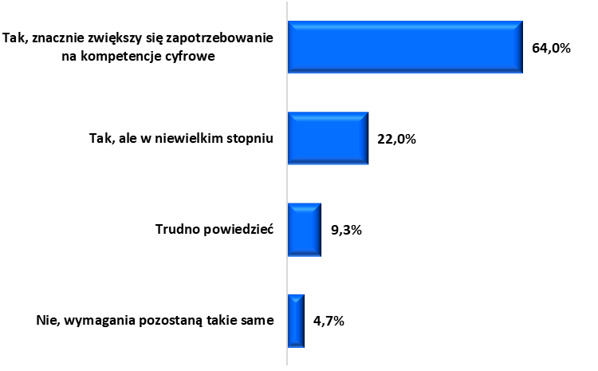

Tabela 27.Czy wprowadzenie nowych technologii wpłynie na potrzebę posiadania przez pracowników dodatkowych kompetencji cyfrowych? (N=150, w%).
Odpowiedź | N | %
Tak, znacznie zwiększy się zapotrzebowanie na kompetencje cyfrowe | 96 | 64,0%
Tak, ale w niewielkim stopniu | 33 | 22,0%
Trudno powiedzieć | 14 | 9,3%
Nie, wymagania pozostaną takie same | 7 | 4,7%
Suma | 150 | 100,0%

Cyfrowa transformacja wymaga od firm i ich pracowników posiadania nowych kompetencji technicznych, które umożliwiają efektywne korzystanie z nowoczesnych technologii. W erze automatyzacji, analizy danych i cyberbezpieczeństwa kluczowe stają się umiejętności wspierające obsługę cyfrowych narzędzi pracy. Pytanie o najbardziej pożądane kompetencje techniczne, skierowane do pracodawców pozwoliło określić, jakie umiejętności są priorytetowe w kontekście rosnących wymagań rynkowych. Najczęściej wskazywaną kompetencją, którą wybrało 63,3% respondentów, jest obsługa automatyzacji i robotyki. Wynik ten podkreśla, że w miarę jak przedsiębiorstwa coraz częściej wdrażają automatyzację procesów, potrzebni są i będą specjaliści zdolni do obsługi i utrzymania zaawansowanych systemów robotycznych. Umiejętność ta jest szczególnie istotna w sektorach takich jak produkcja, logistyka czy przemysł ciężki, gdzie automatyzacja znacznie zwiększa efektywność operacyjną. Umiejętność analizy dużych zbiorów danych została wskazana przez 62,0% respondentów. Specjaliści w zakresie analizy danych są kluczowi w sektorach takich jak finanse, marketing, opieka zdrowotna czy e-commerce, gdzie dane są wykorzystywane do optymalizacji procesów, przewidywania trendów oraz personalizacji usług. Programowanie znalazło się na trzecim miejscu z wynikiem 57,3%. Ta kompetencja jest fundamentalna w cyfrowej transformacji, umożliwiając tworzenie, rozwijanie i dostosowywanie oprogramowania do potrzeb firm. Programiści odgrywają kluczową rolę w rozwoju aplikacji, systemów zarządzania oraz narzędzi opartych na sztucznej inteligencji. Zarządzanie cyberbezpieczeństwem zostało wskazane przez 47,3% respondentów. Wynik ten pokazuje, że w miarę wzrostu cyfryzacji oraz ilości przetwarzanych danych, firmy stają się coraz bardziej świadome zagrożeń związanych z cyberprzestępczością. Kompetencje związane z ochroną danych i systemów IT są niezbędne w zapewnianiu bezpieczeństwa operacyjnego organizacji.
3,3% respondentów wskazało inne odpowiedzi. Analiza wyników wskazuje, że najważniejsze kompetencje techniczne w kontekście cyfrowej transformacji obejmują obsługę automatyzacji i robotyki, analizę dużych zbiorów danych, programowanie oraz zarządzanie cyberbezpieczeństwem. Są to umiejętności kluczowe w niemal wszystkich sektorach gospodarki, które zmierzają w kierunku cyfryzacji i automatyzacji. Wzrost znaczenia tych kompetencji wskazuje na potrzebę inwestowania w szkolenia oraz rozwój edukacji technicznej, aby zaspokoić rosnące zapotrzebowanie rynku pracy. Szczególną uwagę należy poświęcić na budowanie umiejętności związanych z analizą danych i programowaniem, które wspierają rozwój innowacyjnych rozwiązań i narzędzi. Cyfrowa transformacja wymaga od firm i pracowników dostosowania się do nowych technologii, a kompetencje techniczne stają się kluczowym elementem sukcesu w zmieniającym się środowisku biznesowym. Dzięki inwestycjom w rozwój tych umiejętności możliwe będzie pełne wykorzystanie potencjału technologii w różnych obszarach gospodarki.

Rysunek 25.Jakie nowe kompetencje techniczne są obecnie najważniejsze (najbardziej pożądane)
w kontekście cyfrowej transformacji? (N=150, w%)
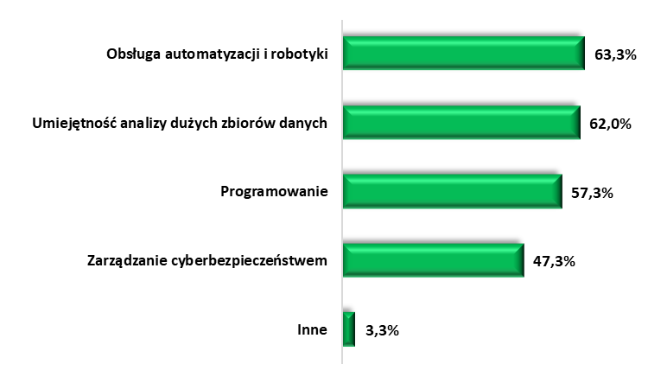

Tabela 28.Jakie nowe kompetencje techniczne są obecnie najważniejsze (najbardziej pożądane)
w kontekście cyfrowej transformacji? (N=150, w%)
Odpowiedź | N | %
Obsługa automatyzacji i robotyki | 95 | 63,3%
Umiejętność analizy dużych zbiorów danych | 93 | 62,0%
Programowanie | 86 | 57,3%
Zarządzanie cyberbezpieczeństwem | 71 | 47,3%
Inne | 5 | 3,3%

W dobie dynamicznych zmian technologicznych rewolucjonizujących rynek pracy oprócz kompetencji technicznych, kluczowe znaczenie mają także umiejętności miękkie, które wspierają adaptację pracowników i organizacji do zmieniającego się środowiska pracy. Wymagają one elastyczności, kreatywności oraz umiejętności efektywnego zarządzania pracą. Pytanie zadane respondentom o najważniejsze umiejętności miękkie w kontekście cyfrowej transformacji pozwala określić, które z nich są najbardziej cenione przez pracodawców i najbardziej potrzebne na rynku pracy. Największy odsetek respondentów (74,7%) wskazał zdolność do szybkiego uczenia się jako najważniejszą umiejętność miękką w kontekście cyfrowej transformacji. Wynik ten podkreśla, że tempo zmian technologicznych wymaga od pracowników umiejętności szybkiego przyswajania nowych informacji, narzędzi
i technologii. Kreatywność i innowacyjność zostały wskazane przez 70,7% respondentów. Wynik ten odzwierciedla potrzebę tworzenia nowych rozwiązań, które pozwalają firmom wyróżnić się na rynku i efektywnie korzystać z technologii. Umiejętności te są kluczowe w obszarach takich jak projektowanie produktów, rozwój usług cyfrowych czy strategia biznesowa. Zarządzanie stresem i zmianami wybrało 55,3% respondentów, co pokazuje, że zdolność radzenia sobie z presją oraz adaptacja do zmieniających się warunków pracy są równie ważne w dynamicznie zmieniającym się środowisku technologicznym. Umiejętność pracy zespołowej wskazało 53,3% respondentów. W cyfrowej transformacji często kluczowe są projekty, które wymagają zaangażowania różnych działów i specjalistów, co sprawia, że efektywna komunikacja i współpraca stają się priorytetem. Jedynie 3,3% respondentów wskazało odpowiedź „inne”, co świadczy o tym, że kluczowe umiejętności miękkie zostały dobrze zidentyfikowane i odzwierciedlają potrzeby rynku pracy w kontekście cyfryzacji. Cyfrowa transformacja wymaga nie tylko zaawansowanych kompetencji technicznych, ale również umiejętności miękkich, które wspierają adaptację, innowacyjność i współpracę. Inwestycje w rozwój tych umiejętności zarówno na poziomie jednostkowym, jak
i organizacyjnym są kluczowe dla skutecznego przeprowadzenia transformacji cyfrowej.

Rysunek 26.Jakie umiejętności miękkie są obecnie najważniejsze (najbardziej pożądane) w kontekście cyfrowej transformacji? (N=150, w%)
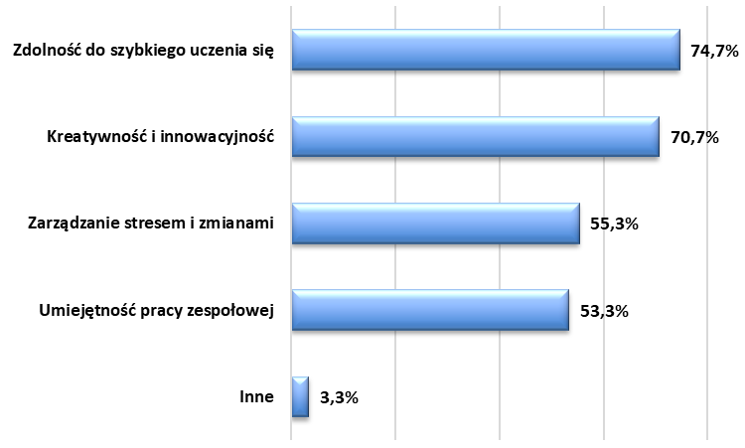

Tabela 29. Jakie umiejętności miękkie są obecnie najważniejsze (najbardziej pożądane) w kontekście cyfrowej transformacji? (N=150, w%)
Odpowiedź | N | %
Zdolność do szybkiego uczenia się | 112 | 74,7%
Kreatywność i innowacyjność | 106 | 70,7%
Zarządzanie stresem i zmianami | 83 | 55,3%
Umiejętność pracy zespołowej | 80 | 53,3%
Inne | 5 | 3,3%

Propozycje działań na rzecz przygotowania lokalnego rynku pracy na rozwój technologii.

Dynamiczny rozwój technologii wymaga podejmowania działań przygotowujących rynek pracy na nadchodzące zmiany. Wsparcie przedsiębiorstw w transformacji cyfrowej oraz współpraca między sektorem edukacyjnym, Powiatowym Urzędem Pracy w Krośnie
a lokalnymi pracodawcami są kluczowe dla sukcesu lokalnego rynku pracy. W celu określenia zakresu współpracy konieczne jest zidentyfikowanie najważniejszych obszarów interwencji, aby skutecznie przygotować pracowników, osoby bezrobotne i przedsiębiorstwa na przyszłość. Najczęściej wskazywaną odpowiedzią, wybraną przez 74,0% respondentów, są inwestycje w edukację i szkolenia cyfrowe. Wynik ten wskazuje na priorytetowy charakter działań mających na celu rozwój kompetencji cyfrowych zarówno wśród osób bezrobotnych oraz obecnych, jak i przyszłych pracowników. Szkolenia dostosowane do potrzeb technologicznej transformacji są kluczowe dla zapewnienia dostępności wykwalifikowanej kadry. 66,0% respondentów zwróciło uwagę na potrzebę wsparcia przedsiębiorstw w zakresie wdrażania technologii. Wynik ten podkreśla znaczenie pomocy technicznej, finansowej i doradczej dla firm, które mierzą się z wyzwaniami cyfrowej transformacji. Takie wsparcie może obejmować dotacje, doradztwo technologiczne czy programy partnerskie. Współpraca między firmami a instytucjami edukacyjnymi została wskazana przez 62,7% respondentów. Wynik ten odzwierciedla potrzebę łączenia teorii z praktyką poprzez programy edukacyjne dostosowane do rzeczywistych potrzeb rynku pracy. Partnerstwa między sektorem edukacyjnym a lokalnymi firmami mogą zapewnić, że absolwenci będą lepiej przygotowani do wymagań nowoczesnych miejsc pracy. 57,3% respondentów uważa, że konieczne jest przystosowanie obecnych pracowników do nowych ról. Wynik ten wskazuje na konieczność podjęcia działań mających na celu przekwalifikowanie i podnoszenie kwalifikacji wśród już zatrudnionych pracowników, aby mogli oni dostosować się do wymagań zmieniającego się rynku pracy. Tworzenie programów zatrudniania w nowych sektorach zostało wskazane przez 50,0% respondentów. Wynik ten wskazuje na potrzebę rozwoju polityk wspierających powstawanie miejsc pracy w sektorach przyszłości, takich jak IT, analiza danych czy zielona gospodarka. Przygotowanie rynku pracy na rozwój technologii wymaga zintegrowanych działań obejmujących edukację, współpracę i wsparcie adaptacyjne, co pozwoli zarówno firmom, jak i pracownikom skutecznie funkcjonować w warunkach cyfrowej transformacji.

Rysunek 27. Jakie działania powinny być podjęte na poziomie lokalnym, aby przygotować rynek pracy na rozwój technologii? (N=150, w%)
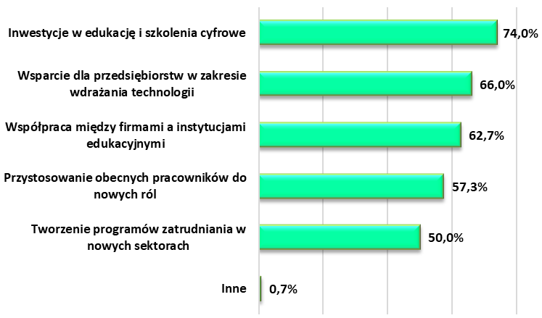

Tabela 30. Jakie działania powinny być podjęte na poziomie lokalnym, aby przygotować rynek pracy na rozwój technologii? (N=150, w%)
Odpowiedź | N | %
Inwestycje w edukację i szkolenia cyfrowe | 111 | 74,0%
Wsparcie dla przedsiębiorstw w zakresie wdrażania technologii | 99 | 66,0%
Współpraca między firmami a instytucjami edukacyjnymi | 94 | 62,7%
Przystosowanie obecnych pracowników do nowych ról | 86 | 57,3%
Tworzenie programów zatrudniania w nowych sektorach | 75 | 50,0%
Inne | 1 | 0,7%

Wnioski z badania

Transformacja technologiczna staje się jednym z kluczowych czynników kształtujących współczesny rynek pracy, wpływając zarówno na potrzeby pracodawców, jak i oczekiwania wobec pracowników oraz osób bezrobotnych poszukujących pracy. Celem niniejszego badania, realizowanego na zlecenie Powiatowego Urzędu Pracy w Krośnie, było dostarczenie danych, które umożliwią skuteczne planowanie działań wspierających lokalny rynek pracy
w obliczu tych zmian. Szczególny nacisk położono na ocenę wpływu nowych technologii na procesy zatrudniania, organizację pracy, zapotrzebowanie na kompetencje oraz strukturę zatrudnienia. Badanie przeprowadzono metodami CATI i CAWI na próbie 150 pracodawców dobranej kwotowo-losowo według sektora własności, PKD, lokalizacji i wielkości zatrudnienia. Ankieta obejmowała pytania zamknięte, wielokrotnego wyboru oraz otwarte,
a wywiady przeprowadzono z osobami decyzyjnymi, odpowiedzialnymi za zatrudnienie
i procesy kadrowe. Badanie objęło kluczowe obszary, takie jak wpływ technologii na zatrudnienie, identyfikacja nowych technologii, analiza wymaganych kompetencji, zmiany
w modelach pracy oraz wyzwania i korzyści związane z transformacją cyfrową. Wnioski przedstawione w raporcie odpowiadają na pytania dotyczące kluczowych kompetencji technologicznych, przewidywanych zmian w zatrudnieniu oraz wpływu technologii na organizację pracy. Efektem badania są praktyczne wnioski, które mogą służyć jako podstawa do planowania działań polityki zatrudnienia. Szczególny nacisk położono na rozwój kompetencji cyfrowych, modernizację tradycyjnych sektorów oraz wspieranie zdolności adaptacyjnych pracowników osób bezrobotnych oraz pracodawców, aby sprostać wyzwaniom dynamicznie zmieniającego się rynku pracy.

Poniżej przedstawiono wnioski z badania:

Wiedza pracodawców na temat nowych technologii
Lokalni pracodawcy wykazują wysoki poziom świadomości w zakresie nowych technologii – 88,7% ma przynajmniej podstawowe rozeznanie, a połowa badanych deklaruje dobrą znajomość tematu. Jedynie 3,3% pracodawców nie wie, czym są nowe technologie. Wyniki wskazują na gotowość firm do technologicznej transformacji, choć 11,3% respondentów wymaga wsparcia edukacyjnego.

Stosowanie nowych technologii
Wdrażanie nowych technologii w firmach jest zróżnicowane. 26,7% przedsiębiorstw wdrożyło technologie szeroko, 30,7% w ograniczonym zakresie, a 10,0% planuje ich implementację. Jednak 32,7% nie wprowadziło technologii i nie planuje tego robić, co wskazuje na bariery takie jak brak zasobów, potrzeby lub wiedzy.

Zróżnicowanie w implementacji technologii
Większe firmy częściej wdrażają technologie – od 33,3% samozatrudnionych do 100% firm zatrudniających powyżej 250 pracowników. Firmy prywatne (59,1%) są bardziej zaawansowane technologicznie niż publiczne (38,5%). Sektory takie jak transport, informacja, komunikacja oraz finanse liderują we wdrażaniu technologii, podczas gdy rolnictwo, budownictwo i opieka zdrowotna pozostają w tyle. Wyniki pokazują, że inwestycje w technologie są napędzane zarówno potrzebą konkurencyjności, jak i dostępnością zasobów.

Powody nie wprowadzania nowych technologii.
Decyzja o niewprowadzaniu nowych technologii w firmach najczęściej wynika z przekonania, że są one zbędne dla prowadzenia działalności, co deklaruje 68,8% badanych. Wskazuje to na brak świadomości o potencjalnych korzyściach z ich zastosowania lub na zadowolenie
z obecnego modelu funkcjonowania firmy. Drugim istotnym powodem są wysokie koszty wdrożenia, na które wskazuje 31,3% firm. Mniejsze przedsiębiorstwa z ograniczonym budżetem szczególnie odczuwają barierę finansową. Brak zasobów finansowych został wymieniony przez 9,4% respondentów, co dodatkowo potwierdza, że środki na inwestycje technologiczne są kluczową przeszkodą. Obawy przed negatywnymi skutkami, takimi jak redukcja miejsc pracy, wskazało 7,8% badanych, zaś brak odpowiednich kompetencji pracowników – 6,3%. Z kolei ograniczenia techniczne, takie jak brak narzędzi czy infrastruktury, były wskazane marginalnie, podobnie jak obawy przed cyberzagrożeniami. Co istotne, opór ze strony pracowników nie został w ogóle wskazany, co sugeruje, że problem tkwi głównie w postrzeganiu i zasobach organizacyjnych.

Firmy, które nie zdecydowały się na technologie, najczęściej wskazują, że obniżenie kosztów technologii mogłoby ich przekonać do zmiany decyzji (56,3%). Jednakże, aż 26,6% badanych stwierdza, że nic nie zmieni ich nastawienia, co wynika z przekonania o braku korzyści lub specyfiki działalności. Dla 14,1% respondentów kluczowym czynnikiem byłby wzrost konkurencji, a 9,4% firm wskazało na potrzebę dostępnych szkoleń dla pracowników. Lepsze wsparcie techniczne i integracja z systemami firmowymi byłyby motywujące dla 7,8% firm.

Rodzaje nowych technologii wprowadzonych w przedsiębiorstwach
W przypadku wdrożeń, najpopularniejsze technologie to narzędzia do pracy zdalnej
i hybrydowej (55,8%), sztuczna inteligencja (47,7%), automatyzacja procesów (38,4%)
i systemy zarządzania danymi (32,6%). Pozostałe technologie, takie jak automatyzacja rekrutacji czy inne specjalistyczne rozwiązania, są stosowane rzadziej, co może wynikać z ich ograniczonego zastosowania w określonych branżach. Popularność narzędzi do pracy zdalnej i AI wskazuje na adaptację do nowych modeli pracy oraz rosnące znaczenie efektywności
i analizy danych w działalności firm.

Powody wdrożenia nowych technologii
Firmy najczęściej wprowadzają nowe technologie, aby zwiększyć efektywność operacyjną (66,3%), obniżyć koszty działalności (48,8%) i unowocześnić swoją strukturę (47,7%). Znaczącą motywacją jest także potrzeba utrzymania konkurencyjności (43,0%) oraz dostosowania się do wymagań rynkowych i regulacyjnych (34,9%). W nieco mniejszym stopniu technologie są wdrażane w odpowiedzi na zmieniające się warunki na rynku pracy (32,6%). Wyniki te wskazują, że decyzje o wdrożeniu nowych technologii są strategiczne
i związane z długoterminowym rozwojem przedsiębiorstw.

Efekty wdrożenia nowych technologii
Najważniejsze korzyści to zwiększenie efektywności pracy i procesów (62,8%), poprawa jakości produktów lub usług (58,1%) oraz redukcja kosztów (51,2%). Technologie przyczyniły się także do usprawnienia komunikacji i współpracy wewnętrznej (41,9%) oraz umożliwiły większą elastyczność pracy zdalnej i hybrydowej (37,2%). Wdrożenia poprawiły zarządzanie danymi (32,6%) i zwiększyły konkurencyjność na rynku (23,3%). Zmiany
w zatrudnieniu, takie jak redukcja (10,5%) lub wzrost (8,1%), były mniej powszechne i zależne od specyfiki branży.

Wpływ nowych technologii na zatrudnienie
Większość firm (52,3%) deklaruje brak wpływu wdrożeń na decyzje kadrowe, co sugeruje, że technologie często są implementowane w sposób neutralny dla zatrudnienia. Jednak 17,4% firm wskazało na redukcję zatrudnienia związaną z automatyzacją, podczas gdy 16,3% odnotowało wzrost liczby pracowników, głównie specjalistów potrzebnych do obsługi nowych rozwiązań. Wpływ technologii na zatrudnienie jest więc zróżnicowany i zależy od sektora oraz skali wdrożeń.

Ocena wprowadzenia nowych technologii
Wprowadzenie nowych technologii zostało pozytywnie ocenione przez 82,6% respondentów, z czego 16,3% uznało je za bardzo pozytywne. Neutralne oceny wyniosły 17,4%, a żaden respondent nie wskazał oceny negatywnej, co świadczy o ogólnym sukcesie wdrożenia technologii w przedsiębiorstwach. Najczęściej doceniane korzyści obejmują poprawę efektywności operacyjnej, lepsze zarządzanie danymi i obniżenie kosztów. Brak negatywnych ocen podkreśla, że technologie nie zakłóciły funkcjonowania firm.

Skala zmian w funkcjonowaniu firm
Nowe technologie wpłynęły na sposób działania większości firm. Umiarkowane zmiany odnotowało 51,2% badanych, znaczące – 24,4%, a niewielkie – 16,3%. Jedynie 4,7% respondentów uznało, że technologie nie wpłynęły na ich funkcjonowanie, co wskazuje na stopniowy proces adaptacji i różnorodność efektów wdrożenia. Transformacja jest szczególnie widoczna w firmach, które aktywnie inwestują w zaawansowane rozwiązania.

Zmiany w modelu pracy
Technologie umożliwiły wprowadzenie bardziej elastycznych modeli pracy. Praca hybrydowa została wdrożona w 40,7% firm, a zdalna – w 33,7%. Elastyczne godziny pracy wskazało 25,6% respondentów. Mimo to, 31,4% firm nie wprowadziło istotnych zmian, co może wynikać z braku potrzeby adaptacji lub ograniczeń branżowych. Wyniki pokazują, że praca hybrydowa i zdalna stają się kluczowymi modelami pracy, przyczyniając się do zwiększenia efektywności i satysfakcji pracowników.

Wpływ nowych technologii na lokalny rynek pracy
Nowe technologie mają różnorodny wpływ na lokalny rynek pracy. 34,7% respondentów nie zauważyło istotnych zmian, co sugeruje ograniczoną skalę wdrożeń lub subtelność ich wpływu. Jednocześnie 28,7% firm dostrzega umiarkowane zmiany, a 27,3% – znaczący wpływ, szczególnie w sektorach podlegających automatyzacji i wymagających specjalistycznych kompetencji. W większości przypadków technologie są postrzegane jako kluczowy czynnik kształtujący rynek pracy, choć pełne efekty tych zmian mogą uwidaczniać się stopniowo.

Przewidywania dotyczące wpływu technologii na rynek pracy
Większość respondentów (86,7%) uważa, że technologie wpłyną na lokalny rynek pracy. 44% oczekuje znaczących zmian, takich jak tworzenie nowych zawodów i eliminacja tradycyjnych ról, szczególnie w sektorach IT, logistyki i produkcji. 42,7% firm przewiduje, że wpływ ten będzie skoncentrowany w wybranych branżach, podczas gdy tylko 6% nie spodziewa się większych zmian. Wyniki te wskazują na potrzebę przygotowania strategii wspierających adaptację do transformacji technologicznej.

Wpływ technologii na poziom bezrobocia
52% respondentów obawia się, że automatyzacja i sztuczna inteligencja mogą prowadzić do redukcji miejsc pracy, zwłaszcza w obszarach podlegających automatyzacji. Jednocześnie 31,3% widzi szansę na tworzenie nowych stanowisk w sektorach wymagających zaawansowanych kompetencji technologicznych. Wyniki wskazują na mieszane uczucia wobec wpływu technologii – od obaw przed bezrobociem po nadzieje na nowe możliwości zatrudnienia.

Wpływ technologii na poszczególne branże
41,3% respondentów wskazuje umiarkowany wpływ nowych technologii na swoją branżę, co sugeruje stopniową adaptację. 28% firm nie zauważyło zmian, co może wynikać z niskiej świadomości lub specyfiki sektora. Znaczące zmiany, takie jak transformacja modeli biznesowych i procesów, dostrzega 21,3% firm, głównie w branżach intensywnie rozwijających się technologicznie. Wyniki podkreślają, że wpływ technologii na poszczególne sektory jest zróżnicowany i zależny od poziomu ich adaptacji oraz innowacyjności.

Wpływ nowych technologii na branże
Największy wpływ nowych technologii odczuwają sektory silnie związane z cyfryzacją i infrastrukturą, takie jak dostawa wody, informacja i komunikacja, oraz transport (100% firm w tych branżach dostrzega zmiany). Przetwórstwo przemysłowe (87,5%) i działalność naukowo-techniczna (90%) również zauważają istotne transformacje. Mniej zmian dostrzegają sektory tradycyjne, takie jak rolnictwo, opieka zdrowotna (33,3%), oraz usługi, co wynika z wolniejszej adaptacji technologii w tych obszarach.

Przyszłość lokalnego rynku pracy
Nowe technologie wpłyną na rynek pracy w sposób zróżnicowany. 48,7% respondentów uważa, że zmiany będą dotyczyć wybranych branż, a 38% przewiduje znaczące przeobrażenia w modelach pracy, w tym większą elastyczność i rozwój pracy hybrydowej. Tylko 6,7% firm nie widzi istotnych zmian w przyszłości, co wskazuje na dominujące oczekiwanie dużych przekształceń.

Trendy i szanse na rynku pracy
Technologie wpłyną na większą elastyczność pracy (62,7%) oraz stworzenie nowych sektorów i zawodów związanych z cyfryzacją (54,7%). Redukcja miejsc pracy w sektorach tradycyjnych (52%) oraz modernizacja tych branż (44,7%) pokazują, że technologie zarówno eliminują, jak i tworzą nowe możliwości. Obawy dotyczą braku kompetencji pracowników (36,7%) i wzrostu bezrobocia (38%), co wymaga wsparcia w przekwalifikowaniu.

Wyzwania dla rynku pracy
Główne wyzwania to rosnące zapotrzebowanie na specjalistów technologicznych (70,7%), adaptacja starszych pracowników (56,7%) oraz skutki automatyzacji, takie jak redukcja zatrudnienia (52%). Nierówności w wynagrodzeniach (50,7%) oraz ograniczony dostęp do szkoleń (23,3%) utrudniają adaptację rynku pracy do nowych realiów.

Zawody i kompetencje techniczne
Nowe technologie powodują wzrost zapotrzebowania na zawody techniczne i analityczne. 68,7% badanych wskazało, że wzrośnie popyt na inżynierów i programistów, a 60% na analityków danych, co podkreśla kluczową rolę zaawansowanych kompetencji w cyfrowej transformacji. Jednocześnie 31,3% respondentów przewiduje spadek zapotrzebowania na zawody fizyczne, takie jak operatorzy maszyn, ze względu na postępującą automatyzację. Najbardziej pożądane kompetencje techniczne to obsługa automatyzacji i robotyki (63,3%), analiza danych (62%), programowanie (57,3%) oraz zarządzanie cyberbezpieczeństwem (47,3%). Wyniki wskazują na potrzebę inwestycji w edukację techniczną i szkolenia.
Zapotrzebowanie na kompetencje cyfrowe
Zdecydowana większość respondentów (64%) uważa, że nowe technologie znacząco zwiększają zapotrzebowanie na kompetencje cyfrowe. Dotyczy to zarówno zaawansowanych umiejętności, takich jak analiza danych i zarządzanie systemami, jak i podstawowych, np. obsługi narzędzi biurowych. Jedynie 4,7% firm nie widzi potrzeby zmian w tym zakresie. Wyniki te wskazują, że cyfryzacja dotyka niemal wszystkich branż, wymagając od pracowników szybkiego dostosowania.

Umiejętności miękkie
Najważniejszymi umiejętnościami miękkimi w kontekście cyfrowej transformacji są zdolność do szybkiego uczenia się (74,7%), kreatywność i innowacyjność (70,7%) oraz zarządzanie stresem i zmianami (55,3%). Umiejętność pracy zespołowej (53,3%) jest kluczowa w projektach wymagających współpracy między różnymi działami. Te umiejętności wspierają adaptację do dynamicznych zmian technologicznych i zwiększają efektywność pracy zespołowej.

Propozycje działań na rzecz przygotowania lokalnego rynku pracy na rozwój technologii
Przygotowanie lokalnego rynku pracy na rozwój technologii wymaga działań skoncentrowanych na edukacji, wsparciu przedsiębiorstw i współpracy z instytucjami edukacyjnymi. Najważniejszym priorytetem jest rozwój kompetencji cyfrowych, wskazany przez 74% respondentów, obejmujący zarówno szkolenia podstawowe, jak i zaawansowane, np. w zakresie programowania czy analizy danych. Wsparcie przedsiębiorstw w transformacji technologicznej, na które wskazało 66% badanych, powinno obejmować dotacje, doradztwo i pomoc techniczną. Współpraca między firmami a sektorem edukacyjnym (62,7%) ma zapewnić lepsze dostosowanie programów kształcenia do potrzeb rynku pracy. Przekwalifikowanie obecnych pracowników i przygotowanie ich do nowych ról jest kluczowe dla 57,3% badanych, a 50% wskazuje na potrzebę rozwoju miejsc pracy w sektorach przyszłości, takich jak IT i zielona gospodarka. Wyniki podkreślają konieczność skoordynowanych działań edukacyjnych, adaptacyjnych i wspierających, aby lokalny rynek pracy sprostał wyzwaniom transformacji technologicznej.

Praktyczne wnioski z badań:

Wsparcie edukacyjne dla osób bezrobotnych i pracodawców.
Powiatowy Urząd Pracy w Krośnie powinien rozważyć organizowanie kursów i szkoleń rozwijających kompetencje cyfrowe, zarówno podstawowe, jak i zaawansowane, w obszarach takich jak programowanie, analiza danych czy obsługa automatyzacji. Współpraca
z lokalnymi instytucjami edukacyjnymi i firmami pozwoli lepiej dostosować ofertę szkoleniową do potrzeb rynku. Dla pracodawców warto prowadzić warsztaty pokazujące praktyczne korzyści z wdrażania nowych technologii oraz możliwe źródła finansowania takich inwestycji.

Doradztwo technologiczne i wsparcie we wdrażanie innowacji.
Należy zastanowić się nad programem doradztwa dla firm, szczególnie tych, które nie wdrożyły technologii z powodu braku wiedzy lub zasobów. Konsultacje mogą obejmować wybór odpowiednich technologii, dostępność dotacji oraz wsparcie w integracji nowych rozwiązań z istniejącymi systemami. Szczególną uwagę należy zwrócić na mikro i małe przedsiębiorstwa oraz sektory tradycyjne, takie jak budownictwo czy rolnictwo.

Promocja współpracy między sektorem edukacyjnym a pracodawcami.
Zacieśnienie współpracy między lokalnymi firmami a instytucjami edukacyjnymi może przynieść korzyści zarówno pracodawcom, jak i przyszłym pracownikom. Powiatowy Urząd Pracy może wspierać programy stażowe i praktyki zawodowe w firmach wdrażających technologie, aby umożliwić młodym ludziom zdobycie doświadczenia w nowoczesnych środowiskach pracy.

Przekwalifikowanie i podnoszenie kwalifikacji obecnych pracowników.
Powiatowy Urząd Pracy może oferować dotacje lub współfinansowanie kursów doszkalających dla pracowników w firmach, które muszą dostosować się do nowych wymagań technologicznych. Programy te powinny być skierowane także do osób starszych, które często mają trudności z adaptacją do cyfrowych zmian.

Promowanie elastycznych modeli pracy i tworzenie miejsc w sektorach przyszłości.
Powiatowy Urząd Pracy może promować zalety pracy hybrydowej i zdalnej, które stają się coraz bardziej popularne dzięki nowym technologiom. Warto wspierać także rozwój miejsc pracy w sektorach IT, analizy danych, zielonej gospodarki czy logistyki poprzez dedykowane programy zatrudnienia i partnerstwa z branżami przyszłości.

Finansowanie innowacji i minimalizowanie barier finansowych.
W związku z wysokimi kosztami wdrożeń technologicznych, wskazywanymi przez 31,3% firm, Powiatowy Urząd Pracy może rozwijać programy dotacji lub doposażenia miejsc pracy czy preferencyjnych pożyczek na zakup nowoczesnych rozwiązań technologicznych, zwłaszcza dla małych przedsiębiorstw.

Działania informacyjne i promocyjne.
Powiatowy Urząd Pracy może prowadzić kampanie informacyjne uświadamiające korzyści z wdrażania nowych technologii oraz promować sukcesy lokalnych firm, które przeszły cyfrową transformację. Takie działania mogą inspirować inne przedsiębiorstwa do podjęcia podobnych kroków.

Podsumowując, działania Powiatowego Urzędu Pracy mogą koncentrować się na edukacji, doradztwie technologicznym, wsparciu finansowym oraz promocji współpracy między sektorem edukacyjnym a pracodawcami. Przy odpowiednim zaangażowaniu urząd może odegrać kluczową rolę w przygotowaniu lokalnego rynku pracy na wyzwania i szanse wynikające z rozwoju nowych technologii.

Spis rysunków:
Rysunek 1. Wielkość zatrudnienia w badanych przedsiębiorstwach. (N=150, w%) 4
Rysunek 2. Lokalizacja badanych przedsiębiorstw. (N=150, w%) 5
Rysunek 3. Forma własności badanych przedsiębiorstw. (N=150, w%) 6
Rysunek 4. Czy wie Pan/Pani, czym są tzw. nowe technologie; (np. automatyzacja, sztuczna inteligencja AI, Chat GPT, systemy zarządzania danymi, narzędzia oparte na Big Data, robotyka, platformy do pracy zdalnej (Zoom, Microsoft Teams)? 8
Rysunek 5.Czy w Państwa firmie wprowadzono jakiekolwiek nowe technologie (np. automatyzację, sztuczną inteligencję, systemy zarządzania danymi, narzędzia do pracy zdalnej)? (N=150, w%) 10
Rysunek 6. Jeśli nie wprowadziliście Państwo żadnych nowych technologii, jakie są główne powody tej decyzji? (N=64, w%). 13
Rysunek 7.Jeśli nie wprowadziliście Państwo nowych technologii, co mogłoby przekonać Państwa firmę do ich wprowadzenia? (N=64, w%). 15
Rysunek 8.Jakie technologie zostały wprowadzone w Państwa firmie? (N=86, w%) 17
Rysunek 9.Jakie były powody wdrożenie nowych technologii? (N=86, w%) 19
Rysunek 10.Jakie zauważalne zmiany w działalności Państwa firmy nastąpiły w wyniku wdrożenia nowych technologii? (N=86, w%). 21
Rysunek 11. Czy wprowadzenie nowych technologii (np. automatyzacji, sztucznej inteligencji, systemów zarządzania danymi) wpłynęło na decyzje dotyczące zatrudniania pracowników w Państwa firmie? (N=86, w%) 22
Rysunek 12. Jak ogólnie ocenia Pan/Pani wprowadzenie nowych technologii (np. automatyzacji, sztucznej inteligencji, zarządzania danymi) w swojej firmie? (N=86, w%). 24
Rysunek 13.W jakim stopniu nowe technologie zmieniły sposób funkcjonowania Państwa firmy? (N=86, w%) 25
Rysunek 14.Jakie zmiany w modelu pracy zostały wprowadzone w Państwa firmie w wyniku zastosowania nowych technologii? (N=86, w%) 27
Rysunek 15. Czy Państwa firma dostrzega zmiany na lokalnym rynku pracy wynikające z rozwoju nowych technologii? (N=150, w%) 29
Rysunek 16.Czy uważa Pan/Pani, że w najbliższych latach nowe technologie zmienią lokalny rynek pracy? (N=150, w%). 31
Rysunek 17. Jak ocenia Pan/Pani ogólny wpływ nowych technologii na lokalny rynek pracy? (N=150, w%). 32
Rysunek 18. Czy obawia się Pan/Pani, że rozwój nowych technologii może doprowadzić do zwiększenia bezrobocia na lokalnym rynku pracy? (N=150, w%). 34
Rysunek 19.Czy Państwa firma dostrzega zmiany w Państwa branży wynikające z rozwoju nowych technologii? (N=150, w%). 35
Rysunek 20.Czy uważa Pan/Pani, że nowe technologie zmienią sposób, w jaki ludzie będą pracować na lokalnym rynku w ciągu najbliższych 5-10 lat? (N=150, w%) 38
Rysunek 21. Jakie zmiany na lokalnym rynku pracy pojawią się w wyniku rozwoju nowych technologii? (N=150, w%). 41
Rysunek 22. Jakie największe wyzwania związane z technologiami dostrzega Pan/Pani dla rynku pracy w nadchodzących latach? (N=150, w%) 43
Rysunek 23. Jak nowe technologie wpłyną na zapotrzebowanie na konkretne zawody na lokalnym rynku pracy? (N=150, w%) 45
Rysunek 24.Czy wprowadzenie nowych technologii wpłynie na potrzebę posiadania przez pracowników dodatkowych kompetencji cyfrowych? (N=150, w%). 46
Rysunek 25.Jakie nowe kompetencje techniczne są obecnie najważniejsze (najbardziej pożądane) w kontekście cyfrowej transformacji? (N=150, w%) 48
Rysunek 26.Jakie umiejętności miękkie są obecnie najważniejsze (najbardziej pożądane) w kontekście cyfrowej transformacji? (N=150, w%) 50
Rysunek 27. Jakie działania powinny być podjęte na poziomie lokalnym, aby przygotować rynek pracy na rozwój technologii? (N=150, w%) 51

Spis tabel:
Tabela 1. Wielkość zatrudnienia w badanych przedsiębiorstwach. (N=150, w%) 5
Tabela 2. Lokalizacja badanych przedsiębiorstw. (N=150, w%) 5
Tabela 3. Forma własności badanych przedsiębiorstw. (N=150, w%) 6
Tabela 4. Profil/branża, w której działa badane przedsiębiorstwo (N=150, w%) 7
Tabela 5. Czy wie Pan/Pani, czym są tzw. nowe technologie; (np. automatyzacja, sztuczna inteligencja AI, Chat GPT, systemy zarządzania danymi, narzędzia oparte na Big Data, robotyka, platformy do pracy zdalnej (Zoom, Microsoft Teams)? (N=150, w%) 9
Tabela 6. Czy w Państwa firmie wprowadzono jakiekolwiek nowe technologie (np. automatyzację, sztuczną inteligencję, systemy zarządzania danymi, narzędzia do pracy zdalnej)? (N=150, w%) 10
Tabela 7. Struktura firm, w których wprowadzono jakiekolwiek nowe technologie (np. automatyzację, sztuczną inteligencję, systemy zarządzania danymi, narzędzia do pracy zdalnej)? (N=86, w%) 11
Tabela 8. Jeśli nie wprowadziliście Państwo żadnych nowych technologii, jakie są główne powody tej decyzji? (N=64, w%). 14
Tabela 9. Jeśli nie wprowadziliście Państwo nowych technologii, co mogłoby przekonać Państwa firmę do ich wprowadzenia? (N=64, w%). 15
Tabela 10. Jakie technologie zostały wprowadzone w Państwa firmie? (N=86, w%) 17
Tabela 11. Jakie były powody wdrożenie nowych technologii? (N=86, w%) 19
Tabela 12. Jakie zauważalne zmiany w działalności Państwa firmy nastąpiły w wyniku wdrożenia nowych technologii? (N=86, w%). 21
Tabela 13. Czy wprowadzenie nowych technologii (np. automatyzacji, sztucznej inteligencji, systemów zarządzania danymi) wpłynęło na decyzje dotyczące zatrudniania pracowników w Państwa firmie? (N=86, w%) 23
Tabela 14. Jak ogólnie ocenia Pan/Pani wprowadzenie nowych technologii (np. automatyzacji, sztucznej inteligencji, zarządzania danymi) w swojej firmie? (N=86, w%). 24
Tabela 15. W jakim stopniu nowe technologie zmieniły sposób funkcjonowania Państwa firmy? (N=86, w%) 26
Tabela 16. Jakie zmiany w modelu pracy zostały wprowadzone w Państwa firmie w wyniku zastosowania nowych technologii? (N=86, w%) 27
Tabela 17. Czy Państwa firma dostrzega zmiany na lokalnym rynku pracy wynikające z rozwoju nowych technologii? (n=150, w%) 29
Tabela 18. Czy uważa Pan/Pani, że w najbliższych latach nowe technologie zmienią lokalny rynek pracy? (N=150, w%). 31
Tabela 22.Jak ocenia Pan/Pani ogólny wpływ nowych technologii na lokalny rynek pracy? (N=150, w%). 33
Tabela 19. Czy obawia się Pan/Pani, że rozwój nowych technologii może doprowadzić do zwiększenia bezrobocia na lokalnym rynku pracy? (N=150, w%). 34
Tabela 20. Czy Państwa firma dostrzega zmiany w Państwa branży wynikające z rozwoju nowych technologii? (N=150, w%). 36
Tabela 21. Czy Państwa firma dostrzega zmiany w Państwa branży wynikające z rozwoju nowych technologii? Wyniki z podziałem na branże. 37
Tabela 23.Czy uważa Pan/Pani, że nowe technologie zmienią sposób, w jaki ludzie będą pracować na lokalnym rynku w ciągu najbliższych 5-10 lat? (N=150, w%) 39
Tabela 24.Jakie zmiany na lokalnym rynku pracy pojawią się w wyniku rozwoju nowych technologii? (N=150, w%). 41
Tabela 25. Jakie największe wyzwania związane z technologiami dostrzega Pan/Pani dla rynku pracy w nadchodzących latach? (N=150, w%) 43
Tabela 26. Jak nowe technologie wpłyną na zapotrzebowanie na konkretne zawody na lokalnym rynku pracy? (N=150, w%) 45
Tabela 27.Czy wprowadzenie nowych technologii wpłynie na potrzebę posiadania przez pracowników dodatkowych kompetencji cyfrowych? (N=150, w%). 47
Tabela 28.Jakie nowe kompetencje techniczne są obecnie najważniejsze (najbardziej pożądane) w kontekście cyfrowej transformacji? (N=150, w%) 48
Tabela 29. Jakie umiejętności miękkie są obecnie najważniejsze (najbardziej pożądane) w kontekście cyfrowej transformacji? (N=150, w%) 50
Tabela 30. Jakie działania powinny być podjęte na poziomie lokalnym, aby przygotować rynek pracy na rozwój technologii? (N=150, w%) 52

